TRƯỜNG ĐẠI HỌC KỸ THUẬT − CÔNG NGHỆ CẦN THƠ

**KHOA CÔNG NGHỆ THÔNG TIN**



**BÁO CÁO**

**THỰC TẬP TỐT NGHIỆP**

**XÂY DỰNG ỨNG DỤNG TMĐT**

**ĐA NỀN TẢNG**

|  |  |
| --- | --- |
|  | **SINH VIÊN THỰC HIỆN** |
|  | *Họ và tên:Nguyễn Thành Thất*  *MSSV:2001074*  *Lớp:KHMT0120*  *Ngành:Khoa Học Máy Tính* |

Cần Thơ, Tháng 11 năm 2024

TRƯỜNG ĐẠI HỌC KỸ THUẬT- CÔNG NGHỆ CẦN THƠ

**KHOA CÔNG NGHỆ THÔNG TIN**



**BÁO CÁO**

**THỰC TẬP TỐT NGHIỆP**

**XÂY DỰNG ỨNG DỤNG TMĐT**

**ĐA NỀN TẢNG**

|  |  |
| --- | --- |
| **GIẢNG VIÊN HƯỚNG DẪN** | **SINH VIÊN THỰC HIỆN** |
| *ThS. Lê Anh Nhã Uyên* | *Họ và tên:Nguyễn Thành Thất*  *MSSV:2001074*  *Lớp:KHMT0120*  *Ngành:Khoa Học Máy Tính* |

Cần Thơ, Tháng 11 năm 2024

# LỜI CAM ĐOAN

Tôi tên là Nguyễn Thành Thất, là sinh viên ngành Khoa học máy tính, khóa 2020. Tôi xin cam đoan báo cáo thực tập tại Đơn vịlà công trình nghiên cứu khoa học thực sự của bản thân tôi với sự hướng dẫn của ThS. Lê Anh Nhã Uyên.

Các thông tin được sử dụng tham khảo trong báo cáo thực tập được thu thập từ các nguồn đáng tin cậy, đã được kiểm chứng, được công bố rộng rãi và được tôi trích dẫn nguồn gốc rõ ràng ở phần Danh mục Tài liệu tham khảo. Các kết quả nghiên cứu được trình bày trong báo cáo này là do chính tôi thực hiện một cách nghiêm túc, trung thực và không trùng lắp với các đề tài khác đã được công bố trước đây.

Tôi xin lấy danh dự và uy tín của bản thân để đảm bảo cho lời cam đoan này.

*Cần Thơ, ngày … tháng … năm ……*

|  |  |
| --- | --- |
| **Giảng viên hướng dẫn**  *(ký tên)*  **Lê Anh Nhã Uyên** | **Tác giả thực hiện**  *(ký tên)*  **Nguyễn Thành Thất** |
|  |  |

# LỜI CẢM ƠN

*Trong thời gian em thực tập tốt nghiệp, em đã học hỏi được nhiều điều từ*

*bạn bè và những anh chị cùng công ty. Em xin chân thành cảm ơn anh Dương Kỳ Hiệu đã nhiệt tình hướng dẫn cho em trong suốt quá trình thực tập tại công ty.*

*Trong thời gian làm báo cáo thực tập tốt nghiệp, em đã nhận được nhiều sự giúp đỡ, đóng góp ý kiến và chỉ bảo nhiệt tình của cô Lê Anh Nhã Uyên. Em xin gửi lời cảm ơn chân thành đến thầy đã hướng dẫn, chỉ bảo em trong thời gian vừa qua.*

*Trong ba tháng đi thực tập tốt nghiệp em đã học thêm được nhiều kiến thức*

*chuyên môn và kĩ năng làm việc cần thiết. Tuy nhiên, do vốn kiến thức còn nhiều*

*hạn chế và khả năng tiếp thu thực tế còn nhiều bỡ ngỡ. Mặc dù em đã cố gắng hết*

*sức để làm báo cáo nhưng chắc chắn bài báo cáo khó có thể tránh khỏi những*

*thiếu sót, kính mong thầy cảm thông và góp ý bài báo cáo của em được hoàn thiện hơn.* **Sinh viên thực hiện**

**Nguyễn Thành Thất**

|  |  |
| --- | --- |
| CƠ QUAN/ DOANH NGHIỆP/ĐƠN VỊ  **PHÒNG/TỔ/XƯỞNG** ….. | **CỘNG HÒA XÃ HỘI CHỦ NGHĨA VIỆT NAM**  **Độc lập - Tự do - Hạnh phúc** |

**PHIẾU ĐÁNH GIÁ**

**Thực tập ngành nghề / Thực tập tốt nghiệp**

**Trình độ đại học, đợt…… năm học:…… - ……**

*(Dành cho cơ quan/doanh nghiệp/đơn vị)*

|  |  |  |
| --- | --- | --- |
| **A. THÔNG TIN CHUNG** | | |
| Thông tin sinh viên: | Họ và tên:……………………………… | MSSV:……………….. |
| Nơi thực hiện đề tài: | Tên đơn vị:…………………………….. | Địa chỉ :………………. |
| Cán bộ hướng dẫn thực tập: | Họ và tên:……………………............... | Chức vụ:……………… |
| Thời gian ………..tuần | Ngày bắt đầu:………………………… | Ngày kết thúc:………... |
| Chuyên cần: | Hiện diện:……………..ngày | Vắng:……….ngày |
| **B. NỘI DUNG ĐÁNH GIÁ** *\*Cán bộ đánh giá đánh dấu X vào ô xếp loại phù hợp* | | |

|  |  |  |  |  |  |  |
| --- | --- | --- | --- | --- | --- | --- |
| **STT** | **NỘI DUNG** | **XẾP LOẠI** | | | | **GHI CHÚ** |
| **Giỏi**  *(8.5-10)* | **Khá**  *(7.0-8.4)* | **TB**  *(>=4.0-6.9)* | **Yếu**  *(<4.0)* |
| **I** | **THÁI ĐỘ, CHẤP HÀNH KỶ LUẬT** |  |  |  |  | **(30%)** |
| 1 | Chấp hành nội quy đơn vị, nhà máy |  |  |  |  |  |
| 2 | Tuân thủ thời gian làm việc |  |  |  |  |  |
| 3 | Thái độ ứng xử, giao tiếp với CB-CNV |  |  |  |  |  |
| 4 | Ý thức bảo vệ tài sản đơn vị |  |  |  |  |  |
| 5 | Ý thức an toàn lao động |  |  |  |  |  |
| **II** | **KỸ NĂNG MỀM** |  |  |  |  | **(30%)** |
| 6 | Làm việc độc lập |  |  |  |  |  |
| 7 | Làm việc theo nhóm |  |  |  |  |  |
| 8 | Năng động, tích cực trong công việc |  |  |  |  |  |
| **III** | **KIẾN THỨC CHUYÊN MÔN** |  |  |  |  | **(40%)** |
| 9 | Khả năng nhận thức vấn đề, thu thập thông tin và xử lý các vấn đề trong quá trình thực tập.  Mức độ cập nhật hiểu biết những vấn đề cấp thiết của đơn vị: *quy trình công nghệ sản xuất, chất lượng sản phẩm, xử lý môi trường...* |  |  |  |  |  |
| 10 | Mức độ hoàn thành công việc được giao |  |  |  |  |  |
| 11 | Tư duy sáng tạo, cập nhật công nghệ mới trong quá trình thực tập |  |  |  |  |  |

   *…….., ngày…….tháng…….năm…*

**Xác nhận của đơn vị đánh giá Cán bộ đánh giá**

*(Ký tên, đóng dấu) (Ký tên, đóng dấu)*

# NHẬN XÉT CỦA GIẢNG VIÊN

*…………, ngày … tháng … năm ………*

**Giảng viên đánh giá**

*(Ký tên)*

# MỤC LỤC

LỜI CAM ĐOAN 1

LỜI CẢM ƠN 2

PHIẾU ĐÁNH GIÁ 3

NHẬN XÉT CỦA GIẢNG VIÊN 4

MỤC LỤC 5

DANH MỤC HÌNH ẢNH 7

DANH MỤC TỪ VIẾT TẮT 9

LỜI MỞ ĐẦU 11

CHƯƠNG 1. GIỚI THIỆU TỔNG QUAN 12

1.1. Thông Tin Về Đơn Vị Thực Tập 12

1.1.1 Tổ Chức Và Các Lĩnh Vực Hoạt Động Của Đơn Vị 12

1.1.2 Tổ Chức Quản Lý Sử Dụng Các Nguồn Lực Của Đơn Vị 12

1.1.3 Cơ Cấu Tổ Chức 13

1.2. Thông Tin Về Vị Trí Sinh Viên Tham Gia Thực Tập 14

1.2.1 Giới Thiệu Chung Về Vị Trí Công Tác 14

1.2.2 Đặc Điểm, Yêu Cầu 14

1.2.3 Cơ Cấu Tổ Chức, Nhiệm Vụ Liên Quan. 14

1.3 Tổng Quan Về Thương mại điện tử 15

1.3.1 Các hình thức Thương mại điện tử 15

1.3.2 Quy định pháp luật của Việt Nam về TMĐT 15

1.3.3 Sự phát triển TMĐT ở Việt Nam 16

1.3.4 Lợi ích của Thương mại điện tử? 17

CHƯƠNG 2. PHÂN TÍCH VÀ THIẾT KẾ HỆ THỐNG 18

2.1. Phân Tích Hệ Thống 18

2.1.1. Khảo sát thực tế 18

2.1.2 Phân tích yêu cầu người dùng 19

2.2 Thiết kế hệ thống 20

2.2.1 Xác định các Actor và Usecase của hệ thống 20

2.2.2 Biểu đồ Usecase tổng quát 21

2.2.3 Các Use-case chi tiết 22

2.2.3.1 Use-case Đăng ký 22

2.2.3.2 Use-case Đăng nhập 24

2.2.3.3 Use-case Duyệt sản phẩm 27

2.2.3.4 Use-case Thêm sản phẩm vào giỏ hàng 30

2.2.3.5 Use-case Quản lý giỏ hàng 32

2.2.3.6 Use-case Thanh toán 35

2.2.3.7 Use Case Quản lý đơn hàng của phía khách hàng 38

2.2.3.8 Use-case Quản lý tài khoản người dùng. 41

2.2.3.9 Use-case Quản lý sản phẩm 43

2.2.3.10 Use-case Quản lý Voucher 48

2.2.3.11 Use-case thống kê 51

2.2.3.12 Use-Case nhà cung cấp quản lý đơn hàng 52

2.2.3.13 Use-Case Xem thông báo 55

Chương 3. Xây dựng phần mềm 57

3.1 Các thiết bị sử dụng 57

3.2 Các công nghệ được lựa chọn 57

3.2.1 Front-end - Flutter (Cross-platform UI framework) 58

3.2.2 Back-end – Node.js 60

3.3 Thiết kế giao diện 61

3.3.1 Ngôn ngữ thiết kế 61

3.3.2 Các màn hình chính trong ứng dụng 62

3.3.2.1 Giao diện Đăng nhập 62

3.3.2.2 Giao diện đăng ký 63

3.3.2.3 Giao diện trang chủ: 64

3.3.2.4 Giao diện chi tiết sản phẩm 66

3.3.2.5 Giao diện thông báo 68

3.3.2.6 Giao diện giỏ hàng 69

3.3.2.7 Giao diện thanh toán 70

3.3.2.8 Giao diện quản lý đơn hàng 72

3.3.2.9 Giao diện quản lý sản phẩm 74

3.3.2.10 Giao diện thống kê doanh số 77

3.3.2.11 Giao diện quản lý voucher 78

3.3.2.12 Giao diện bảng điển kiển 79

3.4 Thiết kế server 80

3.4.1 Kiến trúc 81

3.4.2Thiết kế Cơ sở Dữ liệu 82

CHƯƠNG 4. BÀI HỌC KINH NGHIỆM, KẾT LUẬN VÀ KIẾN NGHỊ 86

4.1. Bài học kinh nghiệm 86

4.2 Kết quả đạt được 87

4.3 Hạn chế 87

4.4 Kiến nghị 88

# DANH MỤC HÌNH ẢNH

Hình 1. 1 Sơ đồ tổ chức bộ máy công ty 13

Hình 2. 1 Biểu đồ Usecase chung. 21

Hình 2. 2 Biểu đồ Usecase chức năng Đăng ký 23

Hình 2. 2 Biểu đồ Activity chức năng đăng ký 24

Hình 2. 3 Biểu đồ Usecase chức năng đăng nhập. 26

Hình 2. 4 Biểu đồ Activity chức năng đăng nhập. 27

Hình 2. 5 Biểu đồ Usecase chức năng duyệt sản phẩm 28

Hình 2. 6 Biểu đồ Activity Duyệt sản phẩm 29

Hình 2. 7 Biểu đồ Usecase thêm vào giỏ hàng 30

Hình 2. 8 Biểu đồ Activity thêm vào giỏ hàng 31

Hình 2. 9: Biểu đồ Usecase Quản lý giỏ hàng 33

Hình 2. 10 Biểu đồ Activity cập nhật giỏ hàng 34

Hình 2. 11 Biểu đồ Usecase thanh toán 36

Hình 2. 12 Biểu đồ Activity thanh toán. 37

Hình 2. 13 Biểu đồ Usecase khách hàng tra cứu đơn hàng. 39

Hình 2. 14 Biểu đồ Activity khách hàng tra cứu đơn hàng. 40

Hình 2. 15 Biểu đồ Usecase Quản lý tài khoản người dùng. 41

Hình 2. 16 Biểu đồ Activity cập nhật thông tin người dùng 42

Hình 2. 17 Biểu đồ Usecase Quản lý sản phẩm. 44

Hình 2. 18 Biểu đồ Acitivity thêm sản phẩm. 45

Hình 2. 19 Biểu đồ Acitivity cập nhật sản phẩm. 46

Hình 0.27: Biểu đồ Acitivity xoá sản phẩm 47

Hình 2. 20 Biểu đồ usecase quản lý voucher. 48

Hình 2. 21 Biểu đồ activity tạo voucher. 49

Hình 2. 22 Biểu đồ activity xoá voucher. 50

Hình 2. 23 Biểu đồ usecase thống kê. 51

Hình 2. 24 Biểu đồ activity xem thống kê. 52

Hình 2. 25 Biểu đồ usecase nhà cung cấp quản lý đơn hàng. 53

Hình 2. 26 Biểu đồ activity nhà cung cấp quản lí đơn hàng. 54

Hình 2. 27 Biểu đò usecase xem thông báo. 56

Hình 2. 28 Biểu đồ Activity xem thông báo. 56

Hình 2. 29 Trang chủ flutter.dev. 58

Hình 3. 1 Trang chủ flutter.dev. 58

Hình 2. 30 Màn hình đăng nhập. 62

Hình 2. 31 Màn hình đăng ký. 63

Hình 3. 2 Giao diện trang chủ cửa hàng. 64

Hình 3. 3 Màn hình danh sách yêu thích. 64

Hình 3. 4 Giao diện cửa hàng trên nền tảng web 65

Hình 3. 5 Màng hình chi tiết sản phẩm (2). 66

Hình 3. 6 Màn hình chi tiết sản phẩm (1). 66

Hình 3. 7 Màng hình chi tiết sản phẩm trên nền tảng web - phần đầu 67

Hình 3. 8 Màng hình chi tiết sản phẩm trên nền tảng web – phần cuối. 67

Hình 3. 9 Màn hình thông báo 68

Hình 3. 10 màn hình giỏ hàng. 69

Hình 3. 11 Màng hình thanh toán – Thanh toán với Gpay. 70

Hình 3. 12 Màng hình thanh toán – Thanh toán khi nhận hàng. 70

Hình 3. 13 Màn hình danh sách đơn hàng. 72

Hình 3. 14 Màng hình chi tiết đơn hàng phần cuối 73

Hình 3. 15 Màng hình chi tiết đơn hàng – Phần đầu. 73

Hình 3. 16 Cửa sổ đánh giá sản phẩm. 74

Hình 3. 17 Tiến trình đơn hàng. 74

Hình 3. 18 Màn hình danh sách thông báo. 75

Hình 3. 19 Giao diện quản lý sản phẩm. 75

Hình 3. 20 Giao diện câpk nhật/ sửa đổi sản phẩm. 76

Hình 3. 21 Giao diện thêm mới sản phẩm. 76

Hình 3. 22 Giao diện thống kê doanh số. 77

Hình 3. 23 Giao diện thêm mới voucher. 78

Hình 3. 24 Màn hình danh sách voucher. 78

Hình 3. 25 Giao diện chỉnh sửa thông tin cá nhân. 79

Hình 3. 26 Giao diện bảng điển kiển. 79

Hình 3. 27 Kiến trúc file server back-end. 81

Hình 3. 28 Biểu đồ lớp chi tiết 82

# DANH MỤC TỪ VIẾT TẮT

|  |  |
| --- | --- |
| **Chữ viết tắt** | **Từ đầy đủ** |
| TMĐT | TMĐT |
| B2B | Business to Business (Doanh nghiệp với Doanh nghiệp) |
| B2C | Business to Customer (Doanh nghiệp với Khách hàng) |
| G2B | Customer to Customer (Khách hàng với Khách hàng) |
| O2O | Online to Offline |
| DSSP | Danh sách sản phẩm |
| ERP | Enterprise Resource Planning |
| JWT | JSON Web Token |
| WTO | World Trade Organization (Tổ chức Thương mại Thế giới) |
| APEC | Asia-Pacific Economic Cooperation (Diễn đàn Hợp tác Kinh tế châu Á – Thái Bình Dương) |
| DN | Doanh nghiệp |
| NĐ-CP | Nghị định - Chính phủ |
| ATM | Automated Teller Machine (Máy rút tiền tự động) |
| UI/UX | User Interface/User Experience (Giao diện người dùng/Trải nghiệm người dùng) |
| HTTP | Hypertext Transfer Protocol (Giao thức truyền tải siêu văn bản) |
| PC | Personal Computer (Máy tính cá nhân) |
| API | Application Programming Interface (Giao diện lập trình ứng dụng) |
| RESTful | Representational State Transfer (Kiến trúc REST trong việc thiết kế API) |
| ODM | Original Design Manufacturer (Nhà sản xuất thiết kế gốc) |
| COD | Cash On Delivery (Thanh toán khi nhận hàng) |
| VAT | Value Added Tax (Thuế giá trị gia tăng) |
| FPS | Frames Per Second (Số khung hình trên giây, thường dùng trong game hoặc video) |
| TNHH | Trách nhiệm hữu hạn |

# LỜI MỞ ĐẦU

Trong thời đại công nghệ số hiện nay, việc phát triển các ứng dụng TMĐT đa nền tảng đã trở thành nhu cầu thiết yếu của nhiều doanh nghiệp. Việc tận dụng các công nghệ tiên tiến giúp doanh nghiệp tiếp cận nhiều đối tượng khách hàng hơn, nâng cao trải nghiệm người dùng và tối ưu hóa quy trình kinh doanh. Chính vì vậy, sau khi hỏi ý kiến từ các thành viên công ty em đã chọn đề tài “Xây dựng ứng dụng TMĐT đa nền tảng” trong quá trình thực tập tại Công ty Seatek.

Lý do thực tập:

Mục tiêu của kỳ thực tập là giúp em có cơ hội áp dụng những kiến thức đã học vào thực tế, đặc biệt là trong lĩnh vực TMĐT. Thông qua việc tham gia phát triển ứng dụng, em sẽ có cái nhìn rõ nét hơn về quy trình phát triển sản phẩm phần mềm từ khâu thiết kế giao diện đến việc xây dựng cơ sở dữ liệu và các chức năng tích hợp.

Mục tiêu và phạm vi thực tập:

Mục tiêu chính của kỳ thực tập này là xây dựng một ứng dụng TMĐT đa nền tảng với các chức năng chính như quản lý sản phẩm, giỏ hàng, thanh toán, voucher, và quản lý tài khoản người dùng. Ứng dụng sẽ được triển khai trên cả nền tảng Android và iOS bằng cách sử dụng Flutter, đồng thời kết nối với hệ thống quản lý từ server để quản lý đơn hàng và dữ liệu người dùng.

Phạm vi thực tập không chỉ dừng lại ở việc xây dựng ứng dụng mà còn bao gồm việc nghiên cứu, tối ưu hóa hiệu suất, đảm bảo tính bảo mật cho hệ thống và cải thiện trải nghiệm người dùng.

Phương pháp tiếp cận công việc:

Để hoàn thành tốt đề tài này, em đã áp dụng phương pháp Agile, chia nhỏ công việc thành từng giai đoạn. Mỗi giai đoạn được triển khai theo các sprint ngắn hạn, giúp em dễ dàng kiểm soát tiến độ và chất lượng của ứng dụng. Các công nghệ chính sử dụng trong đề tài gồm: Flutter để phát triển ứng dụng, Node.js cho backend, và MongoDB để quản lý cơ sở dữ liệu.

Bố cục báo cáo:

* Chương 1: Giới thiệu về công ty thực tập và tổng quan về ứng dụng TMĐT.
* Chương 2: Phân tích và thiết kế hệ thống.
* Chương 3: Xây dựng phần mềm .
* Chương 3: Kết quả, đánh giá và hướng phát triển tiếp theo.

# **CHƯƠNG 1. GIỚI THIỆU TỔNG QUAN**

## 1.1. Thông Tin Về Đơn Vị Thực Tập

Công Ty TNHH Dịch Vụ Và Phát Triển Công Nghệ Seatek, tên giao dịch tiếng anh là Seatek Services And Technology Development Company Limited, là công ty khởi nghiệp trực thuộc hệ thống SEACORP, chuyên cung cấp các giải pháp phần mềm chất lượng cao và lý tưởng cho khách hàng. Sáng lập và điều hành SEATEK là những người có kinh nghiệm dày dặn trong lĩnh vực công nghệ thông tin. Với sứ mệnh tạo ra các sản phẩm mang lại tác động tích cực cho thành công của khách hàng.

Được thành lập từ năm 2017, Công ty TNHH Dịch Vụ & Phát Triển Công Nghệ Seatek đặt mục tiêu trở thành một công ty phát triển năng động và chuyên nghiệp trong lĩnh vực công nghệ thông tin.

Seatek ngày càng mở rộng sang lĩnh vực tư vấn, cung cấp các dịch vụ công nghệ thông tin, thiết bị công nghệ thông tin, triển khai các dự án tích hợp công nghệ cho các Công ty trong và ngoài nước.

### 1.1.1 Tổ Chức Và Các Lĩnh Vực Hoạt Động Của Đơn Vị

Seatek hoạt động chủ yếu trong các lĩnh vực:

* Phát triển phần mềm: Xây dựng các ứng dụng TMĐT, giải pháp quản lý chuỗi cung ứng, và các hệ thống ERP cho doanh nghiệp.
* Tư vấn và triển khai hệ thống: Hỗ trợ doanh nghiệp trong việc triển khai các hệ thống quản lý và tự động hóa quy trình.
* Dịch vụ hậu mãi: Cung cấp các dịch vụ bảo trì, hỗ trợ kỹ thuật và nâng cấp hệ thống nhằm đảm bảo hoạt động liên tục và ổn định cho khách hàng.

### 1.1.2 Tổ Chức Quản Lý Sử Dụng Các Nguồn Lực Của Đơn Vị

Seatek quản lý các nguồn lực gồm: nhân sự, tài chính và cơ sở hạ tầng kỹ thuật. Công ty không ngừng đầu tư vào các giải pháp công nghệ hiện đại, cũng như đào tạo đội ngũ nhân viên để luôn sẵn sàng đáp ứng nhu cầu của khách hàng trong nhiều lĩnh vực khác nhau.

### 1.1.3 Cơ Cấu Tổ Chức

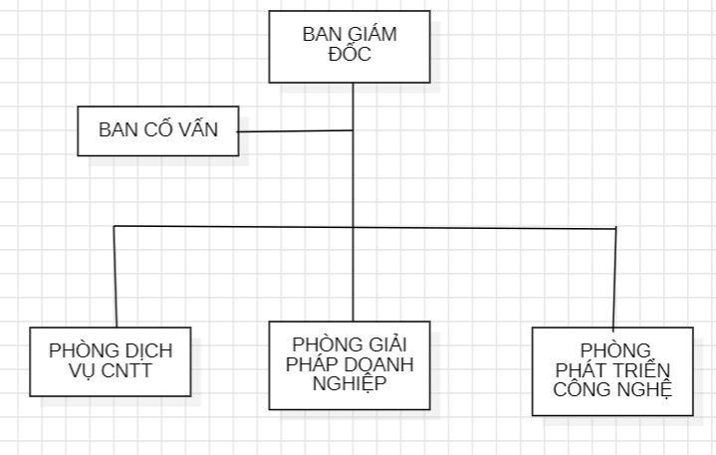 Chức năng mỗi phòng ban:

Hình 1. 1 Sơ đồ tổ chức bộ máy công ty

* **Ban giám đốc:** Xác định phương hướng phát triển và đường lối kinh doanh, tổ chức điều hành các hoạt động kinh doanh, mở rộng đối tác, mở rộng khách hàng và quyết định đầu tư
* **Ban Cố Vấn:** Cung cấp tư vấn và hỗ trợ cho ban giám đốc về các vấn đề chiến lược, chính sách và các quyết định quan trọng của công ty. Đưa ra các giải pháp cải tiến và phát triển.
* **Phòng Dịch Vụ CNTT:** Chịu trách nhiệm cung cấp, triển khai và bảo trì các dịch vụ công nghệ thông tin trong công ty. Hỗ trợ người dùng cuối và giải quyết các vấn đề kỹ thuật. Phát triển và quản lý hệ thống thông tin.
* **Phòng Giải Pháp Doanh Nghiệp:** Nghiên cứu và phát triển các giải pháp công nghệ phục vụ cho nhu cầu của doanh nghiệp. Tư vấn và triển khai các giải pháp công nghệ thông tin nhằm tối ưu hóa quy trình làm việc.
* **Phòng Phát Triển Công Nghệ:** Phát triển và nghiên cứu công nghệ mới, thiết kế và phát triển các sản phẩm phần mềm. Hợp tác với các phòng ban khác để đảm bảo sản phẩm đáp ứng nhu cầu thị trường và khách hàng.

## 1.2. Thông Tin Về Vị Trí Sinh Viên Tham Gia Thực Tập

### 1.2.1 Giới Thiệu Chung Về Vị Trí Công Tác

Trong quá trình thực tập tại Seatek, em đã tham gia với vai trò là một thực tập sinh phát triển phần mềm. Vị trí này chủ yếu tập trung vào việc hỗ trợ các dự án cải thiện và phát triển hệ thống quản lý tập đoàn Seacorp và phát triển các trang web thương mại điẹn tử cho các đối tác, bao gồm việc xây dựng, tích hợp và kiểm thử các tính năng của hệ thống trên đa nền tảng, sử dụng các công nghệ như Flutter, Node.js, Wordpress và Odoo ERP.

### 1.2.2 Đặc Điểm, Yêu Cầu

Vị trí thực tập này đòi hỏi sinh viên có kiến thức cơ bản về:

**Ngôn ngữ lập trình:** Flutter cho phát triển giao diện người dùng, Odoo ERP cho backend.

**Quy trình phát triển phần mềm:** Hiểu biết về quy trình từ phân tích yêu cầu, thiết kế, triển khai đến kiểm thử và triển khai sản phẩm.

**Cơ sở dữ liệu:** Sử dụng các hệ quản trị cơ sở dữ liệu như PostgreSQL, MongoDB và tích hợp với Odoo ERP.

**Kỹ năng làm việc nhóm:** Cộng tác với các thành viên khác trong dự án thông qua các công cụ quản lý dự án và hệ thống kiểm soát phiên bản như Git.

1.2.3 Cơ Cấu Tổ Chức, Nhiệm Vụ Liên Quan.

Em làm việc dưới sự hướng dẫn của Phòng giải pháp doanh nghiệp. Nhóm gồm các kỹ sư phần mềm chính và thực tập sinh, được chia theo các module dự án. Nhiệm vụ cụ thể của em trong thời gian thực tập bao gồm:

Phát triển tính năng cho cho hệ thống quản lý Seacorp: Đảm nhận việt tìm hiểu để nắm rõ cấu trúc hệ thống và phát triễn một số tính năng.

Kiểm thử và sửa lỗi: Tham gia vào quá trình kiểm thử phần mềm, báo cáo lỗi, và xử lý các vấn đề phát sinh trong quá trình phát triển.

Tích hợp với Odoo ERP: Hỗ trợ tích hợp các tính năng của ứng dụng với hệ thống quản lý doanh nghiệp Odoo.

Tìm hiểu hệ thống và hỗ trợ phát triển website bán hàng DannyGreen.

Với vị trí này, em không chỉ học hỏi và thực hành các kỹ thuật lập trình mà còn tham gia vào quy trình phát triển sản phẩm thực tế.

## 1.3 Tổng Quan Về Thương mại điện tử

Với sự phát triển của internet, Thương mại điện tử (Còn gọi là E-commerce hay E-Business) đã ra đời và trở nên phổ biến. TMĐT được hiểu là việc mua bán hàng hóa, dịch vụ thông qua các mạng điện tử như internet. Các hoạt động trong TMĐT bao gồm sản xuất, quảng cáo, bán hàng, phân phối và thanh toán.

Theo Tổ chức Thương mại Thế giới (WTO) và Ủy ban TMĐT của Diễn đàn hợp tác kinh tế châu Á - Thái Bình Dương (APEC), TMĐT là một hình thức kinh doanh được thực hiện thông qua các công nghệ thông tin và truyền thông.

Nói một cách đơn giản, TMĐT là việc thực hiện các hoạt động thương mại truyền thống bằng các phương tiện điện tử. Nhờ vào công nghệ, các hoạt động này diễn ra nhanh chóng, hiệu quả hơn, giúp tiết kiệm chi phí và mở rộng thị trường.

Đặc biệt, khi internet phát triển mạnh mẽ, TMĐT càng trở nên phổ biến và được nhiều người hiểu theo nghĩa hẹp là giao dịch mua bán trực tuyến. Tuy nhiên, định nghĩa về TMĐT còn bao gồm nhiều hoạt động khác nữa.

### 1.3.1 Các hình thức Thương mại điện tử

TMĐT ngày nay liên quan đến tất cả mọi thứ từ đặt hàng nội dung “kỹ thuật số” cho đến tiêu dùng trực tuyến tức thời, để đặt hàng và dịch vụ thông thường, các dịch vụ “meta” đều tạo điều kiện thuận lợi cho các dạng khác của TMĐT. Ở cấp độ tổ chức, các tập đoàn lớn và các tổ chức tài chính sử dụng Internet để trao đổi dữ liệu tài chính nhằm tạo điều kiện thuận lợi cho kinh doanh trong nước và quốc tế. Tính toàn vẹn dữ liệu và tính an ninh là các vấn đề rất nóng gây bức xúc trong TMĐT.

Hiện nay có nhiều tranh cãi về các hình thức tham gia cũng như cách phân chia các hình thức này trong TMĐT. Nếu phân chia theo đối tượng tham gia thì có 3 đối tượng chính bao gồm: Chính phủ (G - Goverment), DN (B - Business) và Khách hàng (C - Customer hay Consumer). Các dạng hình thức chính của TMĐT bao gồm: DN với DN (B2B); DN với Khách hàng (B2C); DN với Nhân viên (B2E); DN với Chính phủ (B2G); Chính phủ với DN (G2B); Chính phủ với Chính phủ (G2G); Chính phủ với Công dân (G2C); Khách hàng với Khách hàng (C2C); Khách hàng với DN (C2B); online-to-offline (O2O); Thương mại đi động (mobile commerce hay viết tắt là m-commerce).

### 1.3.2 Quy định pháp luật của Việt Nam về Thương mại điện tử

Tháng 11/2005, Quốc hội đã thông qua Luật Giao dịch điện tử. Để Luật vào cuộc sống, tháng 6/2006 Chính phủ đã ban hành Nghị định số 57/2006/NĐ-CP về TMĐT. Đầu năm 2007, Chính phủ Việt Nam ban hành Nghị định số 27/2007/NĐ-CP ngày 23/02/2007 về giao dịch điện tử trong hoạt động tài chính; Nghị định số 26/2007/NĐ-CP ngày 15/02/2007 quy định chi tiết thi hành Luật Giao dịch điện tử về chữ ký số và dịch vụ chứng thực chữ ký số và Nghị định số 35/2007/NĐ-CP ngày 08/03/2007 về giao dịch điện tử trong hoạt động ngân hàng.

Nội dung chủ yếu của Nghị định 57/2006/NĐ-CP thừa nhận giá trị pháp lý của chứng từ điện tử trong hoạt động thương mại, ngoài ra có một số quy định cụ thể khác. Cho tới cuối năm 2012, TMĐT ở Việt Nam phát triển nhanh và đa dạng, đồng thời cũng xuất hiện những mô hình mang danh nghĩa TMĐT thu hút rất đông người tham gia nhưng gây tác động xấu tới xã hội.

Ngày 16/5/2013, Chính phủ đã ban hành Nghị định số 52/2013/NĐ-CP về TMĐT thay thế cho Nghị định 57/2006/NĐ-CP. Nghị định mới đã quy định những hành vi bị cấm trong TMĐT, quy định chặt chẽ trách nhiệm của các thương nhân cung cấp các dịch vụ bán hàng trực tuyến, trách nhiệm của cơ quan quản lý nhà nước về TMĐT. Một trong những mục tiêu quan trọng của Nghị định mới là tạo môi trường thuận lợi hơn cho TMĐT, nâng cao lòng tin của người tiêu dùng khi tham gia mua sắm trực tuyến.

### 1.3.3 Sự phát triển TMĐT ở Việt Nam

Với sự phát triển của Internet, 3G và các thiết bị di động, đặc biệt là smartphone cùng hàng ngàn thẻ ngân hàng phát hành mỗi ngày, TMĐT Việt Nam đang đứng trước thời cơ bùng nổ với doanh thu dự kiến lên đến 4 tỷ USD trong năm 2015. Những nỗ lực đẩy mạnh TMĐT của Việt Nam đã mang lại hiệu quả nhất định.

Theo Cục TMĐT và Công nghệ thông tin, (Bộ Công Thương), TMĐT đang có bước phát triển rất nhanh nhờ hệ thống viễn thông phát triển vượt bậc với khoảng 1/3 dân số Việt Nam truy cập Internet. Tỷ lệ website có tính năng đặt hàng trực tuyến là 58%, trong đó tỷ lệ website có tính năng thanh toán trực tuyến là 15%.

Cũng theo kết quả điều tra khảo sát năm 2014 của Cục TMĐT và Công nghệ thông tin, giá trị mua hàng trực tuyến của một người trong năm ước tính đạt khoảng 145 USD và doanh số thu từ TMĐT B2C đạt khoảng 2,97 tỷ USD, chiếm 2,12% tổng mức bán lẻ hàng hóa cả nước. Sản phẩm được lựa chọn tập trung vào các mặt hàng như đồ công nghệ và điện tử (60%), thời trang, mỹ phẩm (60%), đồ gia dụng (34%), sách, văn phòng phẩm (31%) và một số các mặt hàng khác. Tại Việt Nam, phần lớn người mua sắm sau khi đặt hàng trực tuyến vẫn lựa chọn hình thức thanh toán tiền mặt (64%), hình thức thanh toán qua ví điện tử chiếm 37%, và hình thức thanh toán qua ngân hàng chiếm 14%.

Báo cáo mới nhất của eMarketer, một hãng nghiên cứu đến từ Mỹ cũng cho thấy, Việt Nam là thị trường bùng nổ của smartphone (điện thoại thông minh) với 30% dân chúng sử dụng. Thời gian online trên thiết bị di động cũng chiếm tới 1/3 ngày của người tiêu dùng Việt Nam.

Sự phổ cập của Internet, 3G và các thiết bị di động đã chắp thêm sức mạnh cho TMĐT cất cánh. Căn cứ vào những số liệu trên và ước tính giá trị mua hàng trực tuyến của mỗi người vào năm 2015 tăng thêm 30 USD so với năm 2013, thì dự báo doanh số mua bán trực tuyến của Việt Nam năm 2015 sẽ đạt 4 tỷ USD. Các DN trong và ngoài nước đang chạy đua cạnh tranh thị phần với nhiều chiến lược kinh doanh mới, trong đó, kinh doanh trên ứng dụng điện thoại thông minh được dự báo sẽ diễn ra rất sôi động.

Google đã trở thành thành viên của Hiệp hội TMĐT Việt Nam và không giấu diếm kỳ vọng thu được 30 triệu USD mỗi năm từ thị trường này. Alibaba và eBay cũng đã nhanh chân tìm được đại diện chính thức, trong khi Amazon và Rakuten đang tiến tới việc thiết lập quan hệ Tác nhân hoặc mua cổ phần tại các hãng TMĐT Việt Nam. Một số DN Thái Lan, Hàn Quốc cũng đang tìm đường đầu tư, có thể thông qua một DN khác hoặc tự thực hiện.

Trong nước, mặc dù chưa có tên tuổi nào nổi bật hẳn lên nhưng số lượng các công ty tham gia lĩnh vực này đã “trăm hoa đua nở” với một số tên tuổi có thể kể đến như Vật Giá, VCCorp, Chợ Điện Tử (Peacesoft), Mekongcom....

### 1.3.4 Lợi ích của Thương mại điện tử?

Lợi ích lớn nhất mà TMĐT mang lại đó chính là tiết kiệm được chi phí lớn tạo thuận lợi cho các bên giao dịch. Giao dịch bằng phương tiện điện tử nhanh hơn là giao dịch bằng truyền thông, ví dụ gửi fax hay thư điện tử thì nội dung thông tin sẽ đến người nhận nhanh hơn là gửi thư. Các giao dịch qua internet có chi phí rất rẻ, một doanh nghiệp có thể gửi thư tiếp thị, chào hàng đến hàng loạt khách hàng chỉ với chi phí giống như gửi cho một khách hàng. Với TMĐT, các bên có thể tiến hành giao dịch khi ở cách xa nhau, giữa thành phố với nông thôn, từ nước này sang nước khác hay nói cách khác là không bị giới hạn bởi không gian địa lý. Cho phép các doanh nghiệp tiết kiệm chi phí đi lại, thời gian gặp mặt trong khi mua bán. Với người tiêu dùng họ có thể ngồi tại nhà để đặt hàng, mua sắm nhiều loại hàng hóa dịch vụ thật nhanh chóng.

Những lợi ích như trên chỉ có được với những doanh nghiệp thực sự nhận thức được tầm quan trọng của TMĐT. Vì vậy, TMĐT góp phần thúc đẩy sự cạnh tranh giữa các doanh nghiệp để thu được nhiều lợi ích nhất. Điều này đặc biệt quan trọng trong bối cảnh hội nhập kinh tế quốc tế hiện nay. Khi các doanh nghiệp trong nước phải cạnh tranh một cách bình đẳng với các doanh nghiệp nước ngoài.

# **CHƯƠNG 2. PHÂN TÍCH VÀ THIẾT KẾ HỆ THỐNG**

## 2.1. Phân Tích Hệ Thống

### 2.1.1. Khảo sát thực tế

Trước khi bắt tay vào việc phân tích và thiết kế hệ thống, khảo sát thực tế là bước quan trọng để hiểu rõ yêu cầu từ người dùng và môi trường triển khai hệ thống. Trong quá trình thực tập tại Seatek, em đã thực hiện khảo sát thực tế từ nhiều nguồn, bao gồm:

Em đã tiến hành trao đổi với các khách hàng tiềm năng của ứng dụng TMĐT. Mục tiêu của khảo sát là tìm hiểu nhu cầu, thói quen mua sắm trực tuyến, và những kỳ vọng của người dùng về các tính năng chính như quản lý giỏ hàng, theo dõi đơn hàng, sử dụng voucher giảm giá, và tích hợp thanh toán.

Em cũng tiến hành phân tích các ứng dụng TMĐT tương tự như Shopee, Lazada, Shein để hiểu cách họ triển khai các tính năng chính và làm sao để tối ưu trải nghiệm người dùng. Các tính năng như quản lý đơn hàng, thanh toán nhanh, tích hợp nhiều phương thức thanh toán đều được các ứng dụng này thực hiện hiệu quả và sẽ là những yếu tố cần tham khảo cho ứng dụng mà nhóm đang phát triển.

Sau quá trình khảo sát thực tế và phân tích các thông tin thu thập được, kết quả khảo sát cho thấy hầu hết các web bán hàng trực tuyến đều:

* Giới thiệu đựơc mặt hàng (các hàng sản xuất).
* Đáp ứng phần lớn yêu cầu của giá trị web.

Phần đơn đặt hàng thì có đầy đủ thông tin của người đặt Song em thấy vẫn còn một số hạn chế:

Thứ nhất: trong phần đơn đặt hàng, thông tin về người đặt mua thì đầy đủ nhưng về người nhận thì thông tin được nhập vào (hầu hết /1 khung) là một hạn chế -> khó khăn trong việc quản lý đơn viết đơn giao hàng (xử lý khó hơn) -> tránh việc thông tin thiếu.

Thứ 2: vấn đề thanh toán: (quan trọng nhất) Cũng do điều kiện ở Việt Nam hầu hết vẫn chưa mang tính chất thực sự của TMĐT. các công ty hầu hết là dùng phương thức: gọi điện thoại đến nhà người đặt, rồi tin tưởng thì đem hàng đến rồi mới thanh toán .(xem phóng sự việc giao hàng của công ty Golmax) cũng có 1 số công ty thì sử dụng thanh toán bằng thẻ phát hành của công ty.

Thứ 3: phương thức vận chuyển: Một số trang web có mục vận chuyển bằng ô tô, xa nữa thì máy bay =>cái này là không cần thiết mà ta chỉ cần căn cứ vào địa chỉ của khách hàng mà dùng cách vận chuyển tiết kiệm nhất.

\***Hướng giải quyết:** trong ứng dụng mà em xây dựng sẽ xây dựng phương thức thanh toán:

* Thanh toán khi nhận hàng. Đơn hàng lập tức chuyển sang trạng thái chờ xác nhận, sau sau khi nhận hàng thì mới thanh toán.
* Em cũng đưa ra phương thức thanh toán bằng thẻ ATM với cách thức như sau:
* Khi đặt hàng, nếu người mua chọn thanh toán bằng ATM thì người mua sẽ thanh toán qua cổng Google Pay. Ngay sau khi thành công thì hàng sẽ được chuyển sang trạng thái chờ xác nhận.

### 2.1.2 Phân tích yêu cầu người dùng

Yêu cầu của khách hàng:

* Giao diện dễ sử dụng và có tính thẩm mỹ cao.
* Cho phép khách hàng đăng ký thành viên và đảm bảo bí mật thông tin.
* Xem và thay đổi các thông tin về tài khoản.
* Hình thức thanh toán phải đảm bảo chính xác.
* Việc chuyển tiền cũng phải đảm bảo chính xác: Khi chuyển tiền thì việc cộng và trừ tiền trong 2 tài khoản phải diễn ra đồng thời từ 2 tài khoản, tài khoản chuyển và tài khoản nhận.
* Thông tin sản phẩm phong phú, đa dạng:
* Giới thiệu, bày bán nhiều loại hàng, nhiều mặt hàng để khách hàng có nhiều cơ hội lựa chọn về một loại mặt hàng. Thông tin về một sản phẩm phải chi tiết để khách hàng có thể nắm bắt rõ thông tin về sản phẩm mình lựa chọn. Đặc biệt là những mặt hàng được nhiều khách hàng quan tâm.
* Luôn cập nhật, giới thiệu những thế hệ máy điện thoại mới nhất.
* Thông tin về bảo hành sản phẩm phải rõ ràng.
* Cho phép khách hàng tìm kiếm nhanh chóng, chính xác theo nhiều tiêu chí.
* Cho phép thống kê các đơn hàng đã đặt của mình tại công ty.

Yêu cầu của nhà cung cấp:

Ngoài các yêu cầu giống như của khách hàng, thì hệ thống phải đảm bảo những yêu cầu sau của nhà cung cấp.

* Quản lí chung: liên quan tới các thông tin nhân viên, khách hàng, hàng,..
* Cập nhật thông tin hàng hóa trực tuyến: Dễ dàng cập nhật và thường xuyên thay đổi hình ảnh, thông tin chi tiết giá các mặt hàng bạn sẽ kinh doanh ở bất cứ đâu.
* Quản lí các đơn hàng trực tuyến: Quản lí, lưu trữ và báo cáo thông tin về đặt hàng và trạng thái của đơn hàng: đã giao hàng chưa, đa thanh toán chưa …
* Quản lí khách hàng: Lưu trữ các hoạt động gắn với các khách hàng của cửa hàng. Mọi hoạt động gắn với khách hàng và đơn hàng đều có thể thực hiện từ xa, không phụ thuộc vào vị trí địa lý.
* Thống kê chi tiết cụ thể, chính xác và nhanh chóng.
* Thống kê được mặt hàng nào bán hết, mặt hàng nào bán chạy, mặt hàng nào tồn kho, mặt hàng nào cần chỉnh sửa…
* Tổng hợp thu chi hàng ngày, hàng tuần, hàng tháng hàng quý và hàng năm.
* Tổng hợp lưu trữ được ý kiến phản ánh của khách hàng để có thể trả lới khách hàng một cách nhanh chóng và chính xác nhất.
* Cho phép in các danh sách, các thông tin cần thiết.

Yêu cầu của nhân viên:

* + Sản phẩm : Có thể thêm, sửa xóa thông tin, danh mục
  + Quản lý các module : định vị, chỉnh sửa , bật –tắt các module chức năng
  + Xem các báo cáo , thống kê, đơn đặt hàng
  + Nhận và phản hồi các yêu cầu của khách hàng
  + Quản lý các thông tin khác: khuyến mại, tin tức.

## 2.2 Thiết kế hệ thống

Chuyên mục này được triển khai bằng UML – Ngôn ngữ mô hình hoá thống nhất, các dạng Biểu đồ được thể hiện cho mỗi chức năng bao gồm:

* UseCase Specification (Đặc tả chức năng)
* UseCase Diagram: Mô tả các mối quan hệ và sự phụ thuộc giữa các chức năng.
* Activity Diagram: Mô tả từng luồng chạy chi tiết của chức năng

#### 2.2.1 Xác định các Actor và Usecase của hệ thống

Hai đối tượng sử dụng chính là Khách hàng (Customers) và Nhà cung cấp (Sellers). Dưới đây là mô tả chi tiết về hai đối tượng này:

Khách Hàng

Đặc điểm:

* Người dùng cuối sử dụng ứng dụng để mua sắm sản phẩm hoặc dịch vụ.
* Có thể truy cập ứng dụng từ nhiều thiết bị khác nhau (điện thoại di động, máy tính bảng, web).

Nhu cầu:

* Đăng ký thành viên
* Tìm kiếm theo tên sản phẩm
* Đặt hàng, mua hàng: đăng nhập.
* Thanh toán: Trực tiếp tiền mặt, chuyển khoản.
* Đánh giá sản phẩm.
* Nhận thông báo về trạng thái đơn hàng
* Nhận thông báo về ưu đãi và khuyến mãi

Nhà cung cấp

Đặc điểm:

Là doanh nghiệp bán sản phẩm trên nền tảng, mong muốn từ ứng dụng này có thể tiếp cận nhiều hơn với khách hàng từ đó bán được nhiều sản phẩm hơn.Nhà cung cấp có vai trò cung cấp sản phẩm và quản lý cửa hàng thông qua giao diện quản lý.

Nhu cầu:

* Quản lí hàng.
* Quản lí khách hàng.
* Quản lí các loại hàng.
* Quản lí bán hàng.
* Quản lí các thẻ khuyến mãi.
* Báo cáo thống kê.

#### 2.2.2 Biểu đồ Usecase tổng quát

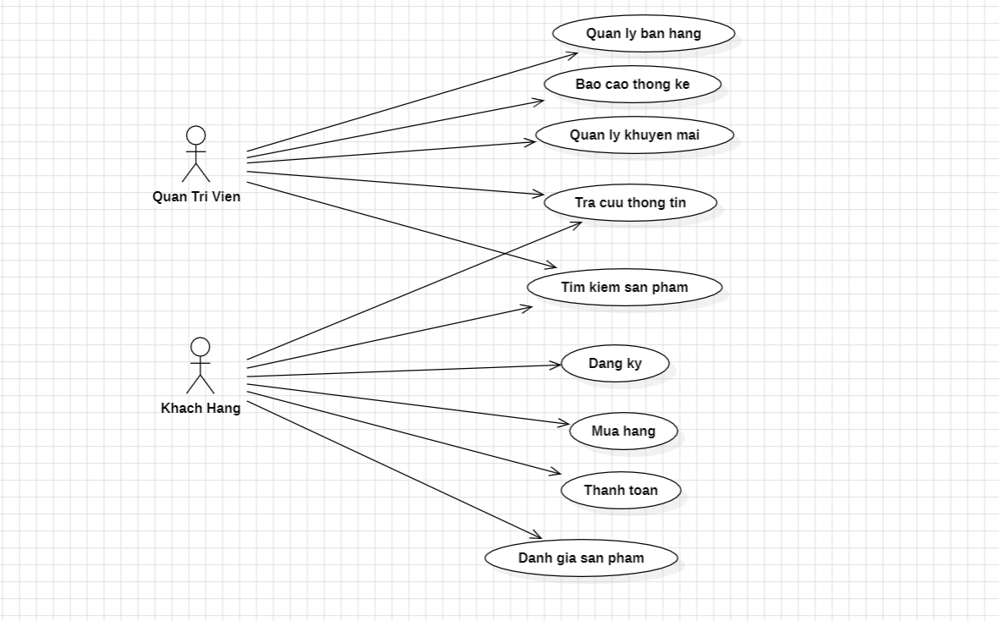Biểu đồ khái quát các chức năng có trong ứng dụng:

Hình 2. 1 Biểu đồ Usecase chung.

#### 2.2.3 Các Use-case chi tiết

##### 2.2.3.1 Use-case Đăng ký

Để có thể sử dụng các chức năng của hệ thống, người dùng (User) cần đăng ký thông qua email.

Ứng dụng này sử dụng JWT với phương thức đăng nhập thông qua email. Khi người dùng nhập đầy đủ email và password và các thông tin, ứng dụng sẽ kiểm tra email và mật khẩu có hợp lệ hay không, nếu hợp lệ sẽ có 1 token được tạo ra nhằm xác thực và ủy quyền cho người dùng trong các lần tương tác tiếp theo với hệ thống. Token này sẽ được tạo ra dưới dạng JWT và trả về cho người dùng sau khi đăng nhập thành công.

Đặc tả Chức năng:

Tên ca sử dụng: Đăng kí.

**Mức độ ưu tiên:** Phải có/ tiên quyết.

**Kích hoạt:** Người dùng chọn "Create account".

**Mô tả:** Giúp khách hàng đăng kí tài khoản trên ứng dụng.

**Tác nhân:** Khách hàng.

**Tiền điều kiện:** Phải sở hữu email, kết nối iternet ổn định.

Kịch bản chính:

1. Ứng dụng tải giao diện chính lên màn hình.
2. Khách hàng nhấp vào nút "Đăng ký tài khoản" trên giao diện.
3. Hệ thống cung cấp một form đăng ký yêu cầu các thông tin như:

* Tên đăng nhập;
* Mật khẩu;
* Email;
* Các thông tin cá nhân khác (họ tên, ngày sinh, giới tính,…).

1. Khách hàng nhập đầy đủ các thông tin cần thiết vào form đăng ký.
2. Hệ thống kiểm tra thông tin đã được cung cấp:
3. Kiểm tra tính hợp lệ của email.
4. Kiểm tra tính duy nhất của tên đăng nhập (không trùng với người dùng khác).
5. Nếu các thông tin hợp lệ, hệ thống tạo tài khoản mới cho khách hàng.
6. Hệ thống lưu trữ và quản lý thông tin cá nhân của khách hàng trong cơ sở dữ liệu.
7. Hệ thống trả về kết quả thông báo cho khách hàng rằng tài khoản đã được tạo thành công.

Các kịch bản khả dĩ khác:

R1. Khách hàng cung cấp các thông tin yêu cầu không đúng, tên đăng nhập, email mật khẩu không hợp lệ hay đã tồn tại. Người dùng cần cung cấp lại thông tin hoặc ca sử dụng kết thúc.

R2. Hệ thống không thể tạo được tài khoản. Cần thông báo với khách hàng là chức năng chưa sẵn sàng hoạt động ở thời điểm hiện tại.

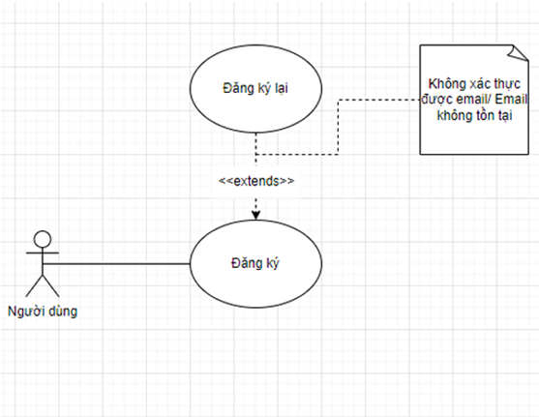Biểu đồ Usecase:

Hình 2. 2 Biểu đồ Usecase chức năng Đăng ký

Biểu đồ Activity:

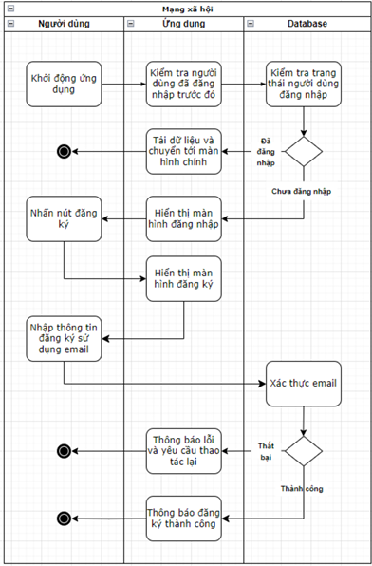

Hình 2. 2 Biểu đồ Activity chức năng đăng ký

##### 2.2.3.2 Use-case Đăng nhập

Để có thể sử dụng các chức năng của hệ thống, người dùng (user) và nhà cung cấp (vendor) cần đăng nhập thông qua email và password.

Ứng dụng này sử dụng JWT với phương thức đăng nhập thông qua email. Khi người dùng nhập đúng email và password đã đăng ký.Hệ thống chuyển sang màn hình chính của ứng dụng.

Đặc tả Chức năng:

* **Tên ca sử dụng: Đăng nhập.**
* **Mức độ ưu tiên:** Phải có/ tiên quyết.
* **Kích hoạt:** Người dùng nhấn "Login".
* **Mô tả:** Cho phép người dùng (User hoặc Vendor) đăng nhập vào hệ thống. Hệ thống phân biệt quyền hạn và giao diện dựa trên loại tài khoản (type) là Vendor hay User.
* **Tác nhân:** Khách hàng, người quản lý.
* **Tóm lược:** Người dùng muốn đăng nhập vào hệ thống cần điền đúng đầy đủ tên đăng nhập và mật khẩu.
* **Tiền điều kiện:** Người dùng hoặc nhà cung cấp phải có tài khoản hợp lệ đã được tạo trên hệ thống, kết nối internet ổn định.

Kịch bản chính:

* + - 1. Người dùng chọn đăng nhập vào hệ thống
      2. Hệ thống hiển thị màn hình đăng nhập
      3. Hệ thống yêu cầu người dung nhập tên đăng nhập và mật khẩu
      4. Người dùng nhập tên đăng nhập và mật khẩu
      5. Hệ thống kiểm tra thông tin đăng nhập
      6. Hệ thống kiểm tra loại tài khoản (type):
         * Nếu là User, hệ thống chuyển hướng đến trang người dùng với các chức năng như duyệt sản phẩm, xem đơn hàng, quản lý tài khoản cá nhân, v.v.
         * Nếu là Vendor, hệ thống chuyển hướng đến trang nhà cung cấp với các chức năng như quản lý sản phẩm, xem thống kê bán hàng, quản lý đơn hàng, v.v.
      7. Tạo session và phát hành JWT token:
         * Sau khi đăng nhập thành công, hệ thống tạo một phiên làm việc (session) và phát hành một token JWT để duy trì phiên hoạt động cho các yêu cầu sau đó.

Các kịch bản khả dĩ khác:

• R1: Đăng nhập thất bại:

Nếu thông tin đăng nhập không đúng, hệ thống hiển thị thông báo lỗi và yêu cầu nhập lại thông tin.

• R2: Tài khoản bị khóa:

Nếu tài khoản của người dùng hoặc nhà cung cấp bị khóa, hệ thống thông báo và yêu cầu liên hệ bộ phận hỗ trợ để được giúp đỡ.

• R3: Quên mật khẩu:

Nếu người dùng quên mật khẩu, họ có thể chọn chức năng "Quên mật khẩu" để nhận email khôi phục mật khẩu.

Hậu điều kiện:

Người dùng hoặc nhà cung cấp đã đăng nhập thành công và có thể sử dụng các chức năng tương ứng dựa trên quyền hạn của họ.

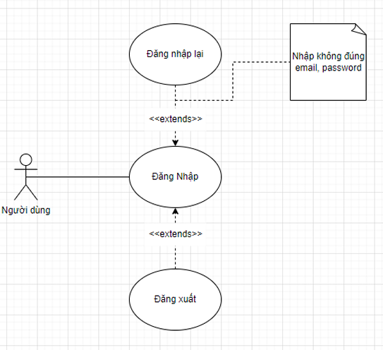Biểu đồ Usecase:

Hình 2. 3 Biểu đồ Usecase chức năng đăng nhập.

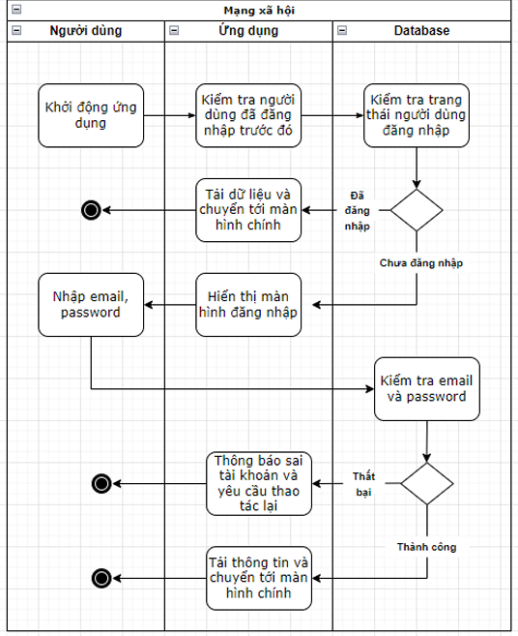Biểu đồ Activity:

Hình 2. 4 Biểu đồ Activity chức năng đăng nhập.

##### 2.2.3.3 Use-case Duyệt sản phẩm

Đặc tả Chức năng:

* Tên UC: Duyệt sản phẩm
* Mô tả: Khách hàng có thể duyệt danh mục sản phẩm để xem thông tin chi tiết và lựa chọn sản phẩm mong muốn.
* Tác nhân: Khách hàng (Người dùng đã đăng ký và đăng nhập vào hệ thống).
* Tiền điều kiện: Hệ thống đang hoạt động và có sẵn danh mục sản phẩm
* **Hậu điều kiện:**
  + Người dùng đã xem được danh sách sản phẩm
  + Hệ thống có thể ghi lại hành vi duyệt của người dùng để cải thiện đề xuất trong tương lai
  + **Yêu cầu đặc biệt**
  + Giao diện người dùng phải đáp ứng và tương thích với các thiết bị khác nhau (desktop, mobile, tablet)
  + Thời gian tải trang phải nhanh để đảm bảo trải nghiệm người dùng tốt
  + Hình ảnh sản phẩm phải được tối ưu hóa để tải nhanh
* **Điểm mở rộng**
  + - Tích hợp với hệ thống đề xuất sản phẩm dựa trên hành vi duyệt
    - Hiển thị thông tin về tình trạng còn hàng của sản phẩm
    - Cung cấp tùy chọn so sánh sản phẩm
* **Tần suất xảy ra**
  + - Rất cao - đây là một trong những hoạt động chính của người dùng trên nền tảng TMĐT

Biêủ đồ Usecase

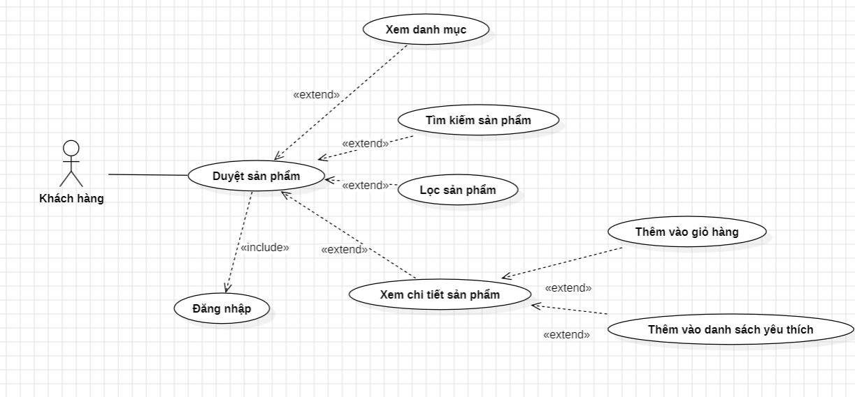

Hình 2. 5 Biểu đồ Usecase chức năng duyệt sản phẩm

Biểu đồ Activity:

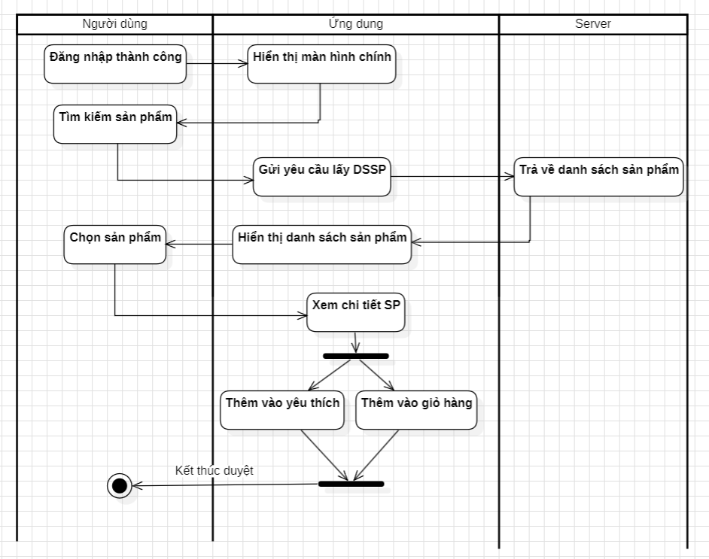

Hình 2. 6 Biểu đồ Activity Duyệt sản phẩm

##### 2.2.3.4 Use-case Thêm sản phẩm vào giỏ hàng

Đặc tả Chức năng

* **Tên UC:** Tra cứu thông tin nhân viên
* **Mô tả:** Use case này cho phép khách hàng thêm sản phẩm họ muốn mua vào giỏ hàng của mình trên nền tảng TMĐT.
* Tác nhân: Khách hàng (Người dùng đã đăng ký và đăng nhập vào hệ thống).
* **Tiền điều kiện:** Khách hàng đã xem trang chi tiết sản phẩm hoặc danh sách sản phẩm, sản phẩm còn hàng và có sẵn để mua.
* **Tác nhân:** Khách hàng (Người dùng đã đăng ký và đăng nhập vào hệ thống).
* **Hậu điều kiện**
  + Sản phẩm đã được thêm vào giỏ hàng của khách hàng.
  + Tổng giá trị giỏ hàng được cập nhật.
* **Yêu cầu đặc biệt**
  + Quá trình thêm vào giỏ hàng phải diễn ra nhanh chóng (dưới 1 giây).
  + Giao diện người dùng phải được cập nhật ngay lập tức để phản ánh thay đổi trong giỏ hàng.
  + Hệ thống phải xử lý được nhiều yêu cầu thêm vào giỏ hàng đồng thời.
  + Điểm mở rộng
  + Tích hợp với hệ thống khuyến mãi để áp dụng giảm giá nếu có.
  + Cho phép khách hàng lưu sản phẩm vào danh sách yêu thích nếu không muốn thêm vào giỏ hàng ngay.
* **Tần suất xảy ra:** Cao - đây là một trong những hoạt động chính và thường xuyên của khách hàng trên nền tảng TMĐT.

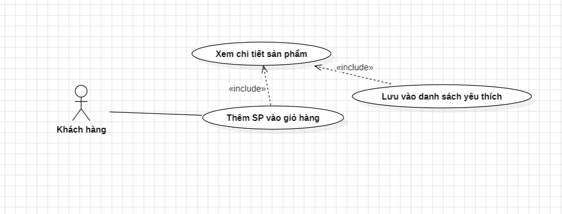Biểu đồ Usecase

Hình 2. 7 Biểu đồ Usecase thêm vào giỏ hàng

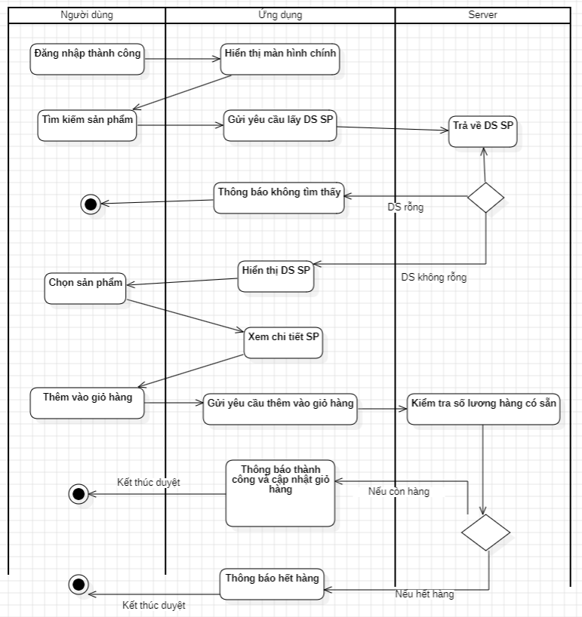Biểu đồ Activity

Hình 2. 8 Biểu đồ Activity thêm vào giỏ hàng

##### 2.2.3.5 Use-case Quản lý giỏ hàng

Đặc tả ca sử dụng

* **Tên UC:** Quản lý Giỏ hàng.
* **Mô tả:** Cho phép khách hàng thêm, sửa, xóa và quản lý sản phẩm trong giỏ hàng trước khi tiến hành thanh toán.
* **Tác nhân:** Khách hàng (Người dùng đã đăng ký và đăng nhập vào hệ thống).
* **Tiền điều kiện:** Khách hàng đã đăng nhập vào hệ thống, Khách hàng đã thêm ít nhất một sản phẩm vào giỏ hàng.

Kịch bản chính:

1. Khách hàng truy cập trang giỏ hàng
2. Hệ thống hiển thị danh sách các sản phẩm trong giỏ hàng, bao gồm:
   * Tên sản phẩm
   * Hình ảnh sản phẩm
   * Số lượng
   * Giá đơn vị
   * Tổng giá cho mỗi sản phẩm
3. Hệ thống hiển thị tổng giá trị giỏ hàng
4. Khách hàng có thể thực hiện các hành động sau:
   * a. Thay đổi số lượng sản phẩm
   * b. Xóa sản phẩm khỏi giỏ hàng
   * d. Cập nhật giỏ hàng
5. Hệ thống tính toán lại tổng giá trị giỏ hàng sau mỗi thay đổi
6. Khách hàng có thể chọn tiếp tục mua sắm hoặc tiến hành thanh toán

Các kịch bản khả dĩ khác:

4a. Nếu khách hàng thay đổi số lượng vượt quá số lượng có sẵn:

* Hệ thống hiển thị thông báo về số lượng tối đa có thể đặt
* Khách hàng điều chỉnh lại số lượng

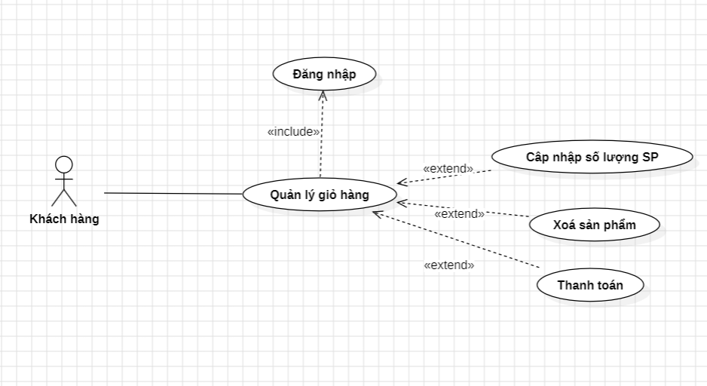Biểu đồ Usecase

Hình 2. 9: Biểu đồ Usecase Quản lý giỏ hàng

**Biểu đồ Activity**

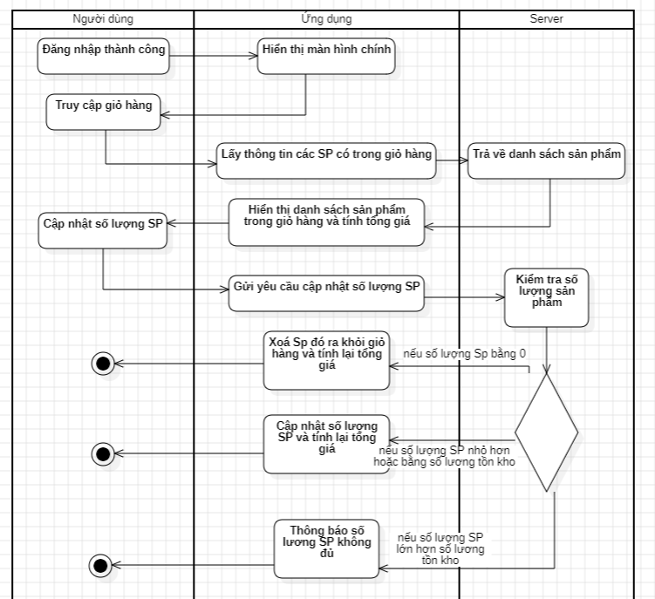

Hình 2. 10 Biểu đồ Activity cập nhật giỏ hàng

##### 2.2.3.6 Use-case Thanh toán

Đặc tả Chức năng

* **Tên ca sử dụng:** Thanh toán.
* **Mô tả:** Use case này cho phép khách hàng hoàn tất quá trình mua hàng bằng cách thanh toán cho các sản phẩm trong giỏ hàng của họ trên nền tảng TMĐT.
* **Tác nhân:** Khách hàng (Người dùng đã đăng ký và đăng nhập vào hệ thống).
* **Tiền điều kiện:** 
  + Khách hàng đã thêm ít nhất một sản phẩm vào giỏ hàng.
  + Khách hàng đã đăng nhập vào hệ thống.
  + Kết nối Internet ổn định.
* **Hậu điều kiện:**
  + Đơn hàng được tạo và lưu trong hệ thống
  + Thanh toán được xử lý thành công
  + Nhà cung cấp nhận được đơn hàng
  + Kho hàng được cập nhật

Kịch bản chính:

1. Khách hàng chọn chức năng "Giỏ hàng" từ giao diện chính để xem các sản phẩm đã thêm.
2. Xác nhận thông tin sản phẩm trong giỏ hàng:
3. Hệ thống hiển thị danh sách các sản phẩm trong giỏ hàng, bao gồm tên sản phẩm, số lượng, giá từng sản phẩm, và tổng giá trị.
4. Khách hàng kiểm tra lại thông tin và có thể thay đổi số lượng hoặc xóa sản phẩm khỏi giỏ hàng nếu cần.
5. Khách hàng nhấn nút "Thanh toán" để tiến hành thanh toán.
6. Nhập thông tin giao hàng:
   * Hệ thống yêu cầu khách hàng nhập hoặc chọn địa chỉ giao hàng (nếu chưa có sẵn trong tài khoản).
   * Khách hàng cung cấp địa chỉ giao hàng, thông tin người nhận (tên, số điện thoại).
7. Khách hàng chọn phương thức thanh toán mong muốn.
8. Khách hàng chọn mã giảm giá (nếu có).
   * Mã giảm giá theo phần trăm
   * Mã giảm giá số tiền cố định
9. Xác nhận đơn hàng:
   * Hệ thống hiển thị lại toàn bộ thông tin đơn hàng, bao gồm sản phẩm, giá tiền, phí giao hàng (nếu có), và phương thức thanh toán.
   * Khách hàng kiểm tra thông tin và nhấn nút "Xác nhận thanh toán".
10. Hệ thống liên kết với cổng thanh toán để xử lý giao dịch (nếu thanh toán trực tuyến).
11. Hoàn tất đơn hàng: Khách hàng có thể theo dõi đơn hàng trong mục "My order”.

Các kịch bản khả dĩ khác

* 7a. Nếu thông tin thanh toán không hợp lệ:
  + Hệ thống hiển thị thông báo lỗi
  + Khách hàng có thể sửa thông tin hoặc chọn phương thức thanh toán khác
* 8a. Nếu giao dịch thanh toán thất bại:
  + Hệ thống hiển thị thông báo lỗi và lý do
  + Khách hàng có thể thử lại hoặc chọn phương thức thanh toán khác

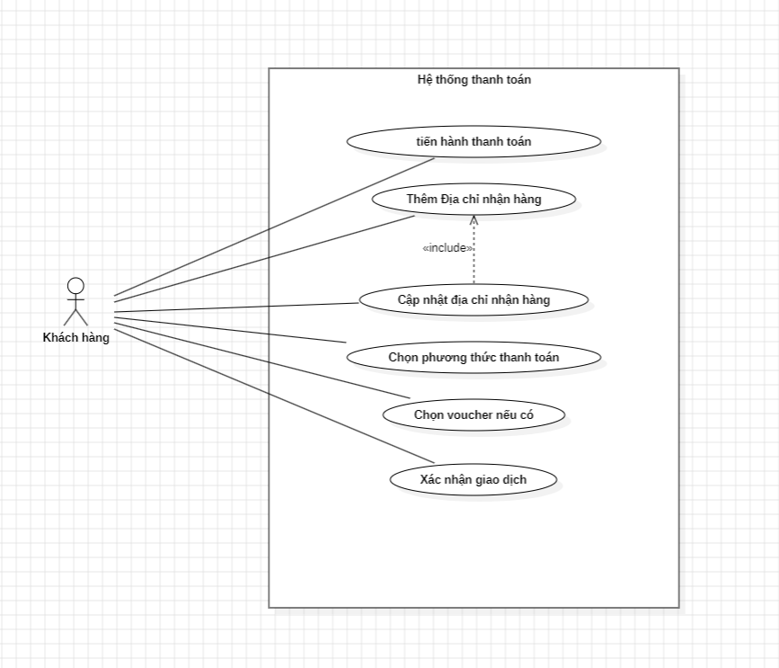Biểu đồ Usecase

Hình 2. 11 Biểu đồ Usecase thanh toán

Biểu đồ Activity

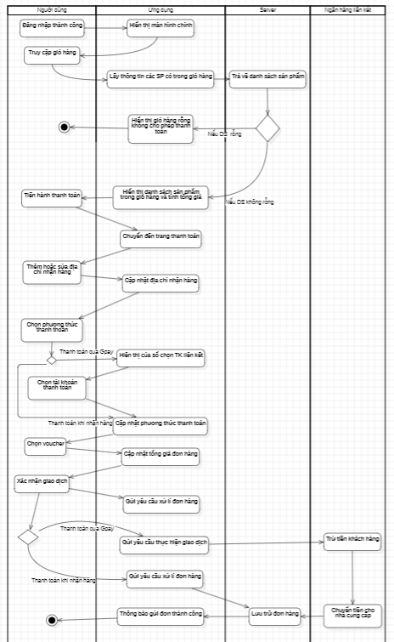

Hình 2. 12 Biểu đồ Activity thanh toán.

##### 2.2.3.7 Use Case Quản lý đơn hàng của phía khách hàng

Đặc tả Chức năng

* + - **Tên ca sử dụng:** Quản lý đơn hàng phía khách hàng
    - **Mô tả:** Cho phép khách hàng quản lý các đơn hàng của mình, bao gồm theo dõi tình trạng đơn hàng, hủy đơn hàng, xem lịch sử mua hàng và yêu cầu hoàn trả.
    - **Tác nhân:**
      * Khách hàng: Người dùng đã đăng nhập và có ít nhất một đơn hàng trong hệ thống.
    - **Tiền điều kiện:**
      * Khách hàng đã đăng nhập vào hệ thống.
      * Đơn hàng đã được tạo thành công (đã qua quá trình thanh toán).

Kịch bản chính:

* + - 1. Khách hàng truy cập vào tài khoản của mình và chọn mục "My order" từ menu my account.
      2. Hệ thống hiển thị danh sách các đơn hàng đã tạo, bao gồm thông tin cơ bản về đơn hàng như: mã đơn hàng, ngày đặt hàng, tổng giá trị đơn hàng, trạng thái hiện tại (đang xử lý, đã giao, đã hủy,...).
      3. Hệ thống hiển thị thông tin chi tiết về đơn hàng: sản phẩm đã mua, số lượng, giá, địa chỉ giao hàng, phương thức thanh toán, trạng thái vận chuyển và số tracking nếu có.
      4. Theo dõi tình trạng đơn hàng:
         * Hệ thống cập nhật tình trạng đơn hàng theo các bước: đã đặt hàng, đang xử lý, đang vận chuyển, đã giao hàng.
         * Khách hàng có thể kiểm tra trạng thái của đơn hàng theo thời gian thực.
      5. Khi đơn hàng đã được giao khách hàng được cập nhật trạng thái đơn hàng thành “đã giao hàng”.
      6. Khi đã nhận hàng khách hàng có thể nhập nhận xét và đánh giá đơn hàng từ 1 đến 5 sao cho tường sản phẩm trong đơn hàng.
      7. Khách hàng có thể xem lại tất cả các đơn hàng đã hoàn thành hoặc hủy trong mục "Lịch sử đơn hàng" để tiện theo dõi các giao dịch trước đó.

Các kịch bản khả dĩ khác

* + - R1: Hủy đơn hàng (nếu đủ điều kiện):
      * + Nếu đơn hàng đang trong trạng thái "Chờ xử lý", khách hàng có thể chọn chức năng "Hủy đơn hàng".
        + Hệ thống yêu cầu xác nhận trước khi hủy đơn hàng.
        + Sau khi hủy thành công, trạng thái đơn hàng chuyển sang "Đã hủy" và hệ thống cập nhật lại thông tin thanh toán (nếu cần hoàn tiền).

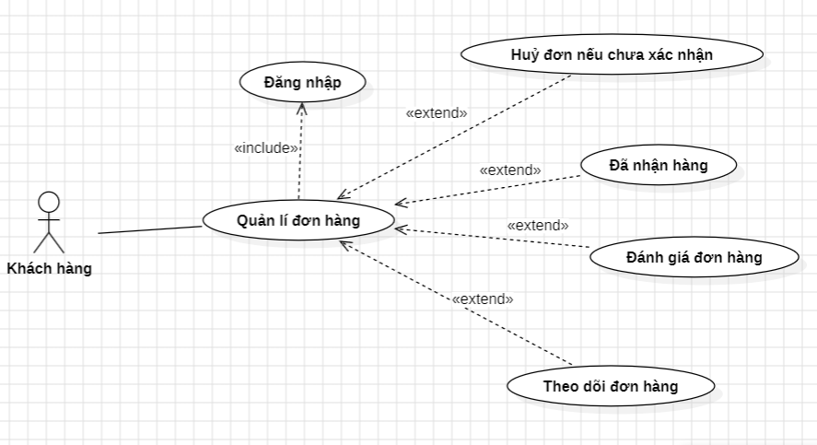Biểu đồ Usecase:

Hình 2. 13 Biểu đồ Usecase khách hàng tra cứu đơn hàng.

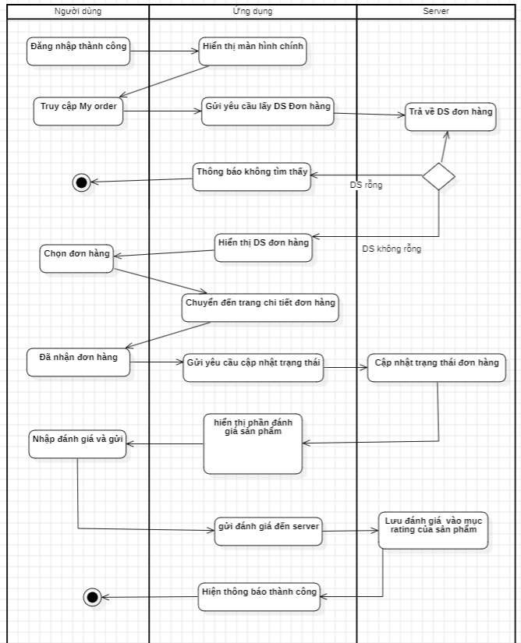Biểu đồ Activity:

Hình 2. 14 Biểu đồ Activity khách hàng tra cứu đơn hàng.

##### 2.2.3.8 Use-case Quản lý tài khoản người dùng.

Đặc tả Chức năng

* **Tên ca sử dụng:** Quản lý tài khoản người dùng
* **Mô tả:** Use case này mô tả các chức năng cơ bản để quản lý tài khoản người dùng trong hệ thống, bao gồm cập nhật thông tin, và khôi phục mật khẩu.
* **Tác nhân**: Khách hàng, người quản lý.
* **Tiền điều kiện:** Hệ thống đang hoạt động và có thể truy cập

Kịch bản chính:

* 1. Khách hàng truy cập trang "Tài khoản cá nhân".
  2. Hệ thống hiển thị thông tin cá nhân của khách hàng (tên, email, số điện thoại, địa chỉ).
  3. Khách hàng có thể thay đổi thông tin cá nhân hoặc thay đổi mật khẩu.
  4. Hệ thống cập nhật thông tin cá nhân và thông báo cập nhật thành công.

Kịch bản thay thế:

* R1. Nếu mật khẩu không hợp lệ hoặc không khớp, hệ thống thông báo lỗi và yêu cầu nhập lại.
* R2. Nếu hệ thống gặp sự cố, thông báo lỗi và yêu cầu người dùng thử lại sau.

Biểu đồ Usecase:

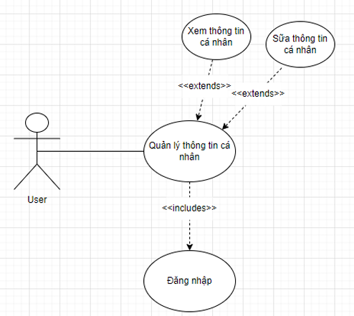

Hình 2. 15 Biểu đồ Usecase Quản lý tài khoản người dùng.

Biểu đồ Activity:

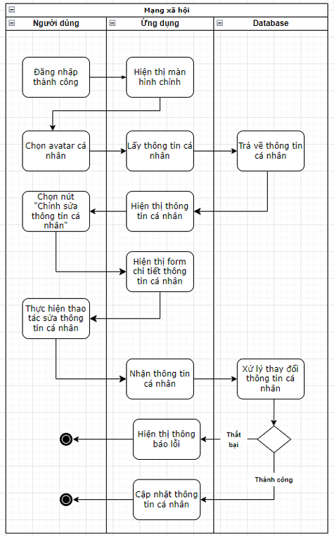

Hình 2. 16 Biểu đồ Activity cập nhật thông tin người dùng

##### 2.2.3.9 Use-case Quản lý sản phẩm

Đặc tả Chức năng

* **Tên ca sử dụng:** Quản lý sản phẩm
* **Mô tả:** Cho phép người quản lý (admin/vendor) thực hiện các thao tác quản lý danh mục sản phẩm, thêm mới sản phẩm, cập nhật thông tin, xóa sản phẩm, và kiểm tra tình trạng hàng tồn kho.
* **Tác nhân:** Người quản lý hoặc người bán có quyền kiểm soát và quản lý thông tin sản phẩm.
* **Tiền điều kiện:** Tác nhân phải đăng nhập và có quyền truy cập vào chức năng quản lý sản phẩm.

Kịch bản chính:

* + - 1. Mở trang Quản lý sản phẩm:
         1. Admin hoặc Vendor truy cập vào khu vực quản lý của hệ thống và chọn "Quản lý sản phẩm".
      2. Xem danh sách sản phẩm:
         1. Hệ thống hiển thị danh sách tất cả các sản phẩm có trong hệ thống, bao gồm tên sản phẩm, giá, số lượng tồn kho, trạng thái (đang bán, ngừng bán), và thông tin mô tả sản phẩm.
         2. Người quản lý có thể tìm kiếm, lọc sản phẩm theo danh mục, tên hoặc trạng thái.
      3. Thêm mới sản phẩm:
         1. Người quản lý chọn "Thêm sản phẩm mới".
         2. Hệ thống hiển thị form nhập thông tin sản phẩm như: tên, mô tả, hình ảnh, giá, số lượng tồn kho, danh mục, nhà cung cấp, và các thuộc tính khác (ví dụ: màu sắc, kích thước).
         3. Người quản lý nhập thông tin và lưu lại.
         4. Hệ thống xác nhận và thêm sản phẩm vào danh sách.
      4. Cập nhật thông tin sản phẩm:
         1. Người quản lý chọn một sản phẩm cụ thể từ danh sách để cập nhật.
         2. Hệ thống hiển thị thông tin chi tiết của sản phẩm.
         3. Người quản lý có thể chỉnh sửa các thông tin như tên, giá, số lượng tồn kho, hình ảnh, hoặc mô tả sản phẩm.
         4. Sau khi chỉnh sửa, người quản lý lưu thay đổi và hệ thống cập nhật thông tin sản phẩm.
      5. Xóa sản phẩm:
         1. Người quản lý chọn chức năng "Xóa sản phẩm" cho một sản phẩm cụ thể.
         2. Hệ thống yêu cầu xác nhận trước khi xóa.
         3. Sau khi xác nhận, sản phẩm sẽ bị xóa khỏi danh sách, nhưng có thể chuyển vào trạng thái "Ngừng bán" thay vì bị xóa hoàn toàn để bảo lưu lịch sử giao dịch.
      6. Kiểm tra tình trạng hàng tồn kho:
         1. Người quản lý có thể kiểm tra số lượng tồn kho của sản phẩm và quản lý nhập hàng bổ sung khi số lượng tồn kho thấp.
         2. Hệ thống cảnh báo khi số lượng sản phẩm còn lại dưới mức tối thiểu đã thiết lập.

Các kịch bản khả dĩ khác

R1: Thêm sản phẩm không hợp lệ: Nếu người quản lý nhập thông tin sản phẩm không đầy đủ hoặc không hợp lệ (ví dụ: không nhập giá hoặc số lượng tồn kho âm), hệ thống sẽ hiển thị thông báo lỗi và yêu cầu nhập lại thông tin.

Biểu đồ Usecase:

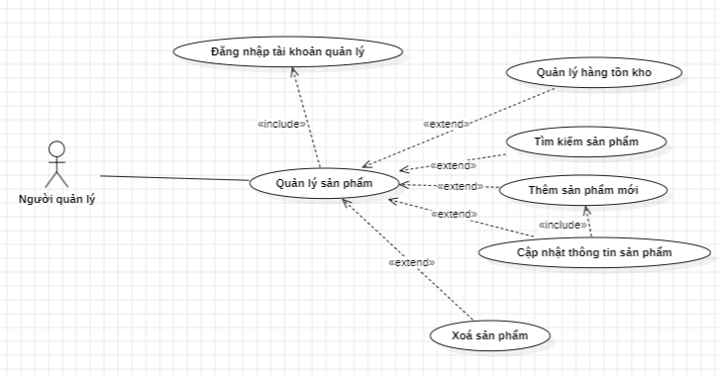

Hình 2. 17 Biểu đồ Usecase Quản lý sản phẩm.

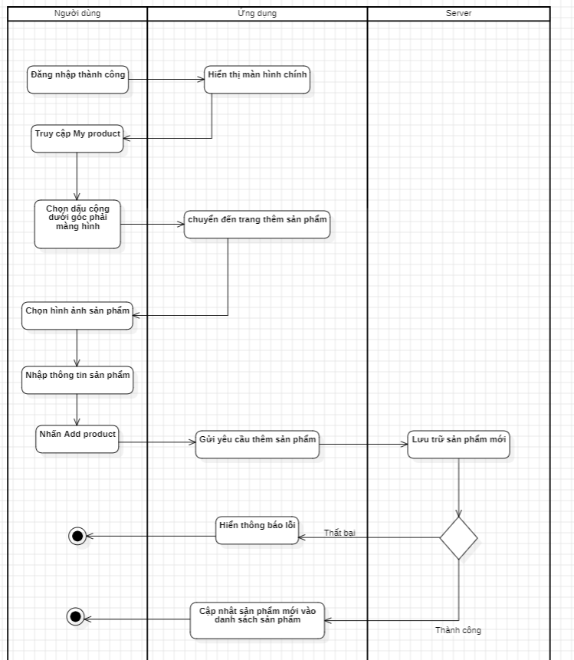Biểu đồ Activity:

Hình 2. 18 Biểu đồ Acitivity thêm sản phẩm.

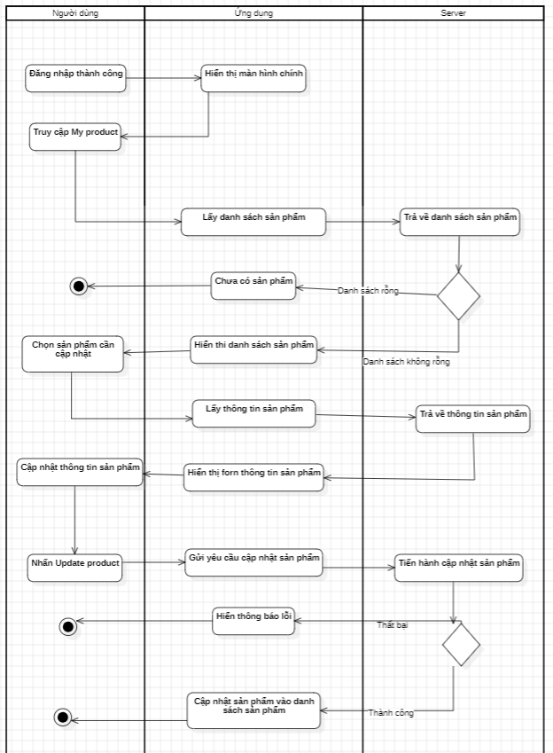

Hình 2. 19 Biểu đồ Acitivity cập nhật sản phẩm.

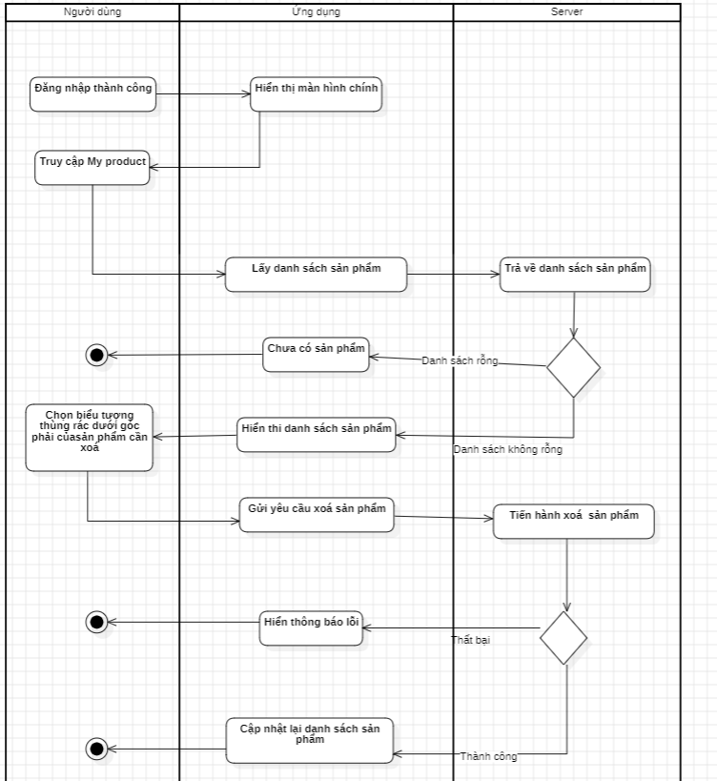

Hình 0.27: Biểu đồ Acitivity xoá sản phẩm

##### 2.2.3.10 Use-case Quản lý Voucher

Đặc tả ca sử dụng

* + - **Tên ca sử dụng:** Quản lý Voucher
    - **Mô tả:** Cho phép người quản lý tạo, cập nhật, và xóa voucher để cung cấp mã giảm giá hoặc ưu đãi cho khách hàng trong hệ thống.
    - **Tác nhân:** Người quản lý hệ thống hoặc cửa hàng có quyền tạo và quản lý các voucher.
    - **Tiền điều kiện**: Người quản lý đã đăng nhập vào hệ thống và có quyền truy cập vào chức năng quản lý voucher.

Kịch bản chính:

* + 1. Người quản lý chọn chức năng "Quản lý Voucher" trong hệ thống.
    2. Tạo voucher mới: Người quản lý nhập các thông tin chi tiết về voucher, bao gồm:
       - * Mã voucher
         * Giá trị giảm giá (% hoặc số tiền cụ thể)
         * Thời hạn áp dụng
         * Số lượng người được áp dụng
         * Các điều kiện sử dụng (số tiền tối thiểu, danh mục sản phẩm,...).
         * Hệ thống lưu trữ voucher mới và cập nhật vào danh sách voucher.
    3. Cập nhật voucher:
       - * Người quản lý chọn một voucher trong danh sách và thực hiện chỉnh sửa các thông tin (giá trị, thời gian hiệu lực, điều kiện sử dụng,...).
         * Hệ thống cập nhật thông tin voucher và lưu lại.
    4. Người quản lý có thể xem toàn bộ danh sách voucher hiện có, bao gồm các thông tin như mã voucher, giá trị giảm giá, thời hạn sử dụng.

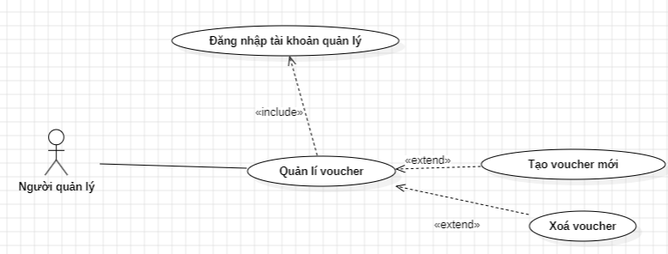Biểu đồ Usecase:

Hình 2. 20 Biểu đồ usecase quản lý voucher.

Biểu đồ Activity:

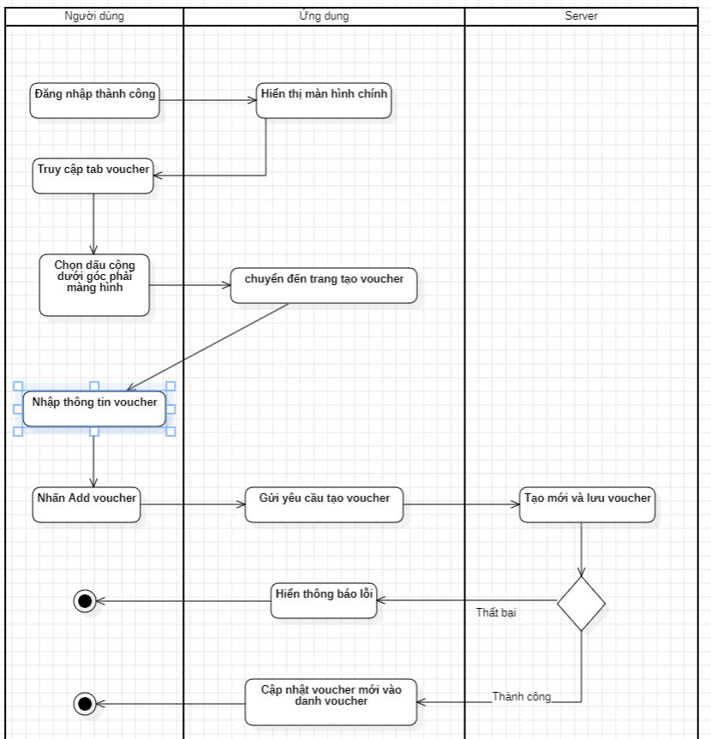

Hình 2. 21 Biểu đồ activity tạo voucher.

Hình 2. 22 Biểu đồ activity xoá voucher.

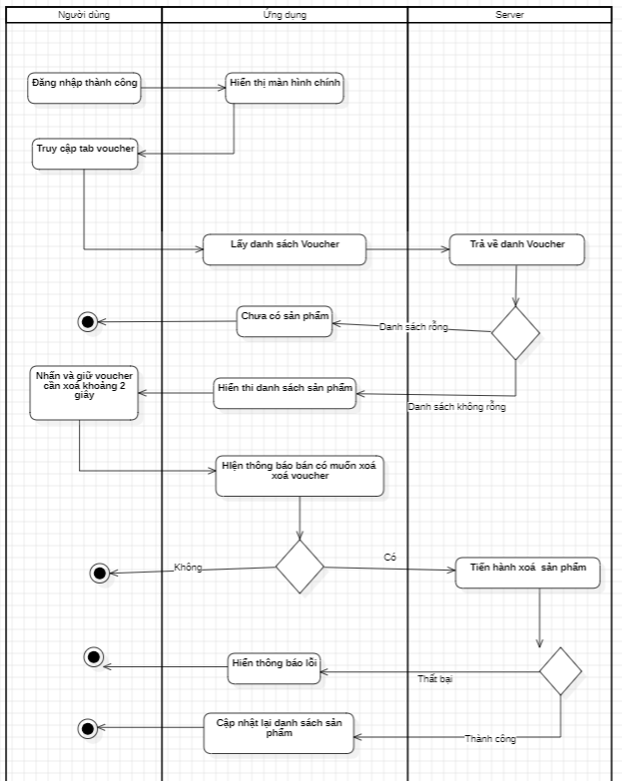

##### 2.2.3.11 Use-case thống kê

Đặc tả ca sử dụng

* **Tên ca sử dụng:** thống kê
* **Mô tả:** Cho phép người quản lý xem và phân tích các thống kê về doanh số, đơn hàng, sản phẩm bán chạy, hoặc hiệu suất của các chiến dịch quảng cáo.
* **Tiền điều kiện:** Người quản lý đã đăng nhập vào hệ thống và có quyền truy cập vào chức năng thống kê.
* **Tác nhân:** nhà cung cấp.

Kịch bản chính:

* + 1. Nhân viên chọn thống kê hàng mới cập nhật.
    2. Hệ thống hiển thị số lượng hàng và thông tin hàng.
    3. Nhân viên thống kê hàng bán chạy.
    4. Hệ thống hiển thị số lượng bán của từng hàng.
    5. Nhân viên thống kê hàng tồn kho.
    6. Hệ thống hiển thị số hàng còn trong kho theo từng mặt. hàng.

Các kịch bản khả dĩ khác:

R1: Không có dữ liệu thống kê: Nếu không có dữ liệu thống kê trong khoảng thời gian đã chọn, hệ thống hiển thị thông báo "Không có dữ liệu" và yêu cầu người dùng chọn lại khoảng thời gian hoặc tiêu chí thống kê.

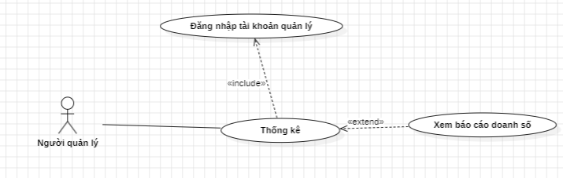Biểu đồ Usecase:

Hình 2. 23 Biểu đồ usecase thống kê.

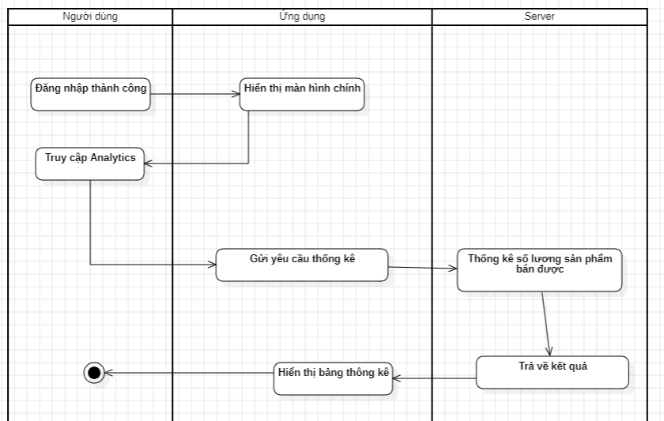Biểu đồ Activity:

Hình 2. 24 Biểu đồ activity xem thống kê.

##### 2.2.3.12 Use-Case nhà cung cấp quản lý đơn hàng

Đặc tả Chức năng

* **Tên ca sử dụng:** Quản lý đơn hàng phía nhà cung cấp
* **Mô tả:** Nhà cung cấp có thể quản lý các đơn hàng từ hệ thống. Họ có thể xem, cập nhật trạng thái đơn hàng và xử lý đơn hàng như chuẩn bị, giao hàng, hoặc hủy đơn hàng.
* **Tác nhân:** Người có quyền quản lý sản phẩm và đơn hàng của họ trên hệ thống.
* **Tiền điều kiện:**
  + Người quản lý đã đăng nhập vào hệ thống.
  + Đơn hàng đã được tạo thành công (đã qua quá trình thanh toán).

Kịch bản chính:

1. Người quản lý truy cập vào tài khoản của mình và chọn mục "My order" từ menu my account.

2. Hệ thống hiển thị danh sách các đơn hàng đã tạo, bao gồm thông tin cơ bản về đơn hàng như: mã đơn hàng, ngày đặt hàng, tổng giá trị đơn hàng, trạng thái hiện tại (đang xử lý, đã giao, đã hủy,...).

3. Mặc định đơn hàng mới sẽ ở trạng thái chờ xác nhận

4. Người quản lý chuẩn bị đơn hàng theo thông tin khách hàng sau đó cập nhật trạng thái thành đang giao hàng

5. Sau khi giao hàng, người quản lý chuyển trạng thái đơn hàng sang "đã giao hàng" để thông báo cho khách hàng.

6. Người quản lý có thể xem lại tất cả các đơn hàng đã hoàn thành hoặc hủy trong mục "Lịch sử đơn hàng" để tiện theo dõi các giao dịch trước đó.

Các kịch bản khả dĩ khác:

* 3a: Hủy đơn hàng (nếu đủ điều kiện):
  + Trong trường hợp đơn hàng không thể thực hiện được (ví dụ như sản phẩm không còn hàng, thông tin khách hàng không đầy đủ, sai địa chỉ), người quản lý có thể hủy đơn hàng.
  + Hệ thống thông báo đến khách hàng về việc hủy đơn hàng.

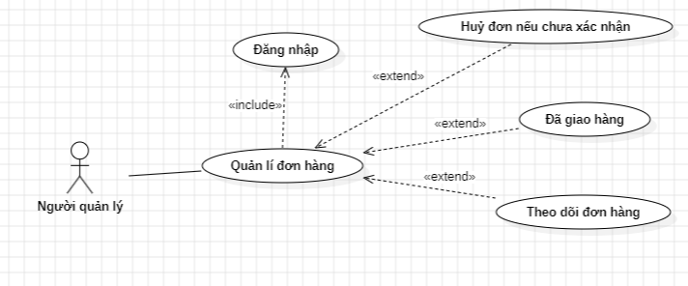Biểu đồ Usecase:

Hình 2. 25 Biểu đồ usecase nhà cung cấp quản lý đơn hàng.

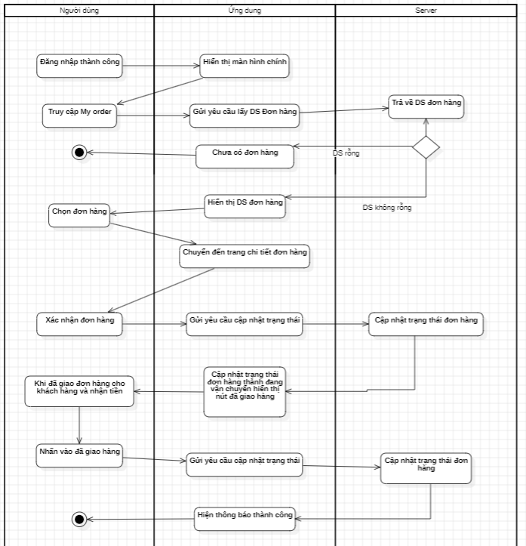Biểu đồ Activity:

Hình 2. 26 Biểu đồ activity nhà cung cấp quản lí đơn hàng.

##### 2.2.3.13 Use-Case Xem thông báo

Đặc tả Chức năng

* **Tên ca sử dụng:** Xem thông báo
* **Mô tả:** Cho phép người dùng xem các thông báo (như khuyến mãi, cập nhật đơn hàng, tin nhắn hệ thống,...) từ ứng dụng
* **Tác nhân:** Người dùng đã đăng nhập
* **Tiền điều kiện:**
  + Người quản lý đã đăng nhập vào hệ thống.
  + Có ít nhất một thông báo trong hệ thống dành cho người dùng

Kịch bản chính:

1. Người dùng chọn tùy chọn "Xem thông báo" trên giao diện
2. Hệ thống hiển thị danh sách các thông báo, sắp xếp theo thứ tự thời gian (mới nhất lên đầu)
3. Với mỗi thông báo, hệ thống hiển thị:

* Tiêu đề thông báo
* Thời gian nhận thông báo
* Trạng thái đã đọc/chưa đọc

1. Người dùng chọn một thông báo cụ thể
2. Hệ thống hiển thị nội dung đầy đủ của thông báo
3. Hệ thống đánh dấu thông báo là "đã đọc"
4. Người dùng có thể thực hiện các hành động liên quan đến thông báo (nếu có)

Các kịch bản khả dĩ khác:

Có lỗi xảy ra, hệ thống thông báo lỗi cho người xem.

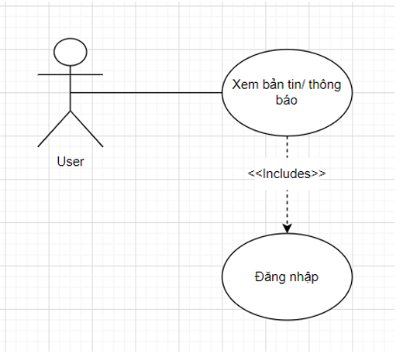Biểu đồ Usecase:

Hình 2. 27 Biểu đò usecase xem thông báo.

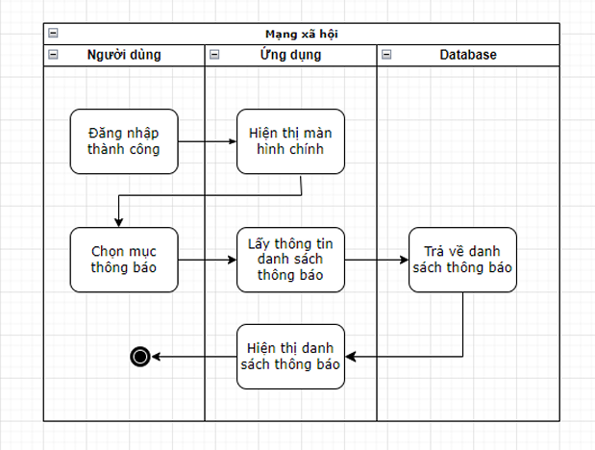Biểu đồ Activity:

Hình 2. 28 Biểu đồ Activity xem thông báo.

# Chương 3. Xây dựng phần mềm

### 3.1 Các thiết bị sử dụng

Hệ thống TMĐT đa nền tảng được thiết kế để hoạt động hiệu quả trên nhiều loại thiết bị, đáp ứng nhu cầu của các đối tượng người dùng khác nhau. Các thiết bị chính được hỗ trợ bao gồm:

**Thiết bị di động (Smartphones và Tablets):**

Các thiết bị di động chạy hệ điều hành Android và iOS sẽ là nhóm thiết bị chính mà ứng dụng TMĐT hướng đến. Đây là phương tiện mua sắm phổ biến của người tiêu dùng hiện nay nhờ sự linh động và tiện lợi. Ứng dụng sẽ được tối ưu để hoạt động mượt mà trên các kích thước màn hình khác nhau.

**Máy tính cá nhân (PC và Laptop):**

Hệ thống hỗ trợ việc truy cập thông qua các trình duyệt web trên các hệ điều hành phổ biến như Windows, macOS và Linux. Nhằm hỗ trợ tốt nhất cho nhà cung cấp có thể dễ dàng quảng lý cửa hàng và thống khê doanh số. Người dùng cũng có thể duyệt sản phẩm, quản lý giỏ hàng và thanh toán từ giao diện web, đảm bảo trải nghiệm mượt mà không kém gì trên các thiết bị di động.

### 3.2 Các công nghệ được lựa chọn

* **Framework & Ngôn ngữ:**
  + **Flutter:** Phát triển giao diện ứng dụng trên cả iOS và Android.
  + **Dart:** Ngôn ngữ lập trình của Flutter.
  + **Node.js:** Dùng cho backend, xử lý yêu cầu HTTP, và kết nối cơ sở dữ liệu.
  + **Express.js:** Framework backend trong Node.js để xây dựng API RESTful.
* **Cơ sở dữ liệu:**
  + **MongoDB:** Cơ sở dữ liệu NoSQL, lưu trữ dữ liệu dạng JSON, phù hợp với ứng dụng đa nền tảng cần xử lý nhiều thông tin linh hoạt.
* **Công cụ quản lý mã nguồn:**
  + **Git/GitHub:** Để quản lý, theo dõi và lưu trữ mã nguồn.
* **API & Backend**:
  + **REST API:** Tạo kết nối giữa ứng dụng Flutter và back-end Node.js.
  + **Mongoose:** ODM dùng để làm việc với MongoDB trong Node.js.
  + **JSON Web Token (JWT):** Xác thực người dùng và bảo mật API.
* **Dịch vụ lưu trữ và triển khai**:
  + **Server của công ty:** Deploy backend Node.js và MongoDB.
  + **MongoDB Atlas:** Cơ sở dữ liệu MongoDB được lưu trữ trên cloud, dễ dàng mở rộng và bảo trì.
* **Thư viện & Package trong Flutter**:
  + **http**: Thư viện Flutter để gọi API từ backend Node.js.
  + **provider:** Quản lý trạng thái ứng dụng trong Flutter.
  + **flutter_secure_storage:** Lưu trữ thông tin người dùng an toàn (ví dụ: token).
* **Bảo mật và Xác thực**:
  + **Xác thực bằng JWT:** Xác thực người dùng trên đa nền tảng.
  + **bcrypt.js:** Mã hóa mật khẩu trong Node.js.

#### 3.2.1 Front-end - Flutter (Cross-platform UI framework)

Việc sử dụng Flutter để xây dựng ứng dụng đa nền tảng giúp tất cả các đối tượng sử dụng này có thể truy cập và sử dụng ứng dụng một cách dễ dàng trên nhiều loại thiết bị khác nhau (điện thoại di động, máy tính bảng, web), mang lại trải nghiệm người dùng nhất quán và thuận tiện.

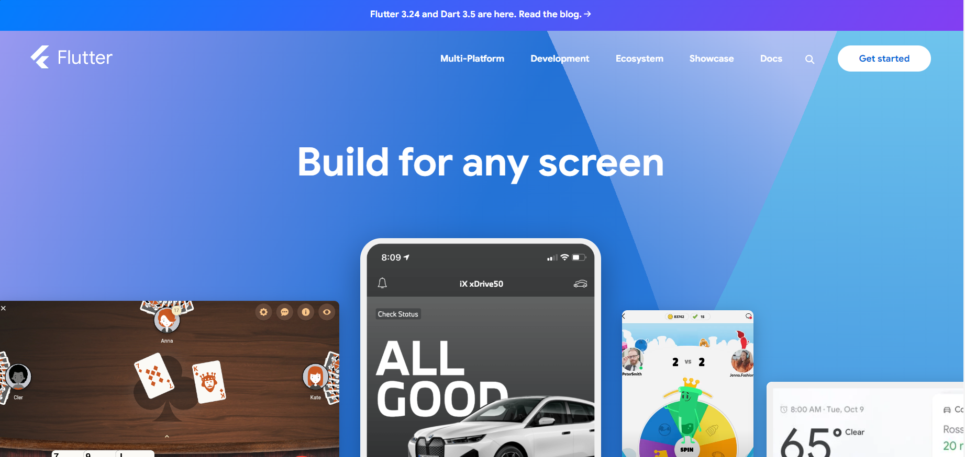Ra mắt vào Tháng 5 năm 2017, Flutter với sứ mệnh là một bộ thư viện dựa trên ngôn ngữ Dart (đều do Google tạo ra) giúp lập trình viên phát triển các phần mềm đa nền tảng (đa nền tảng đối với Flutter là việc viết phần mềm một lần bằng một ngôn ngữ Dart, tuy nhiên cho khả năng tự biên dịch ra các phần mềm tương tự nhau ở các nền tảng hệ điều hành như Android, iOS, Windows, Linux, MacOS, Web front-end… thay vì như cách phát triển truyền thống phải tự xây dựng từng phần mềm bằng ngôn ngữ lập trình riêng biệt cho mỗi nền tảng[Java/Kotlin cho Android; Swift/Objective-C cho iOS] – dẫn đến tốn thời gian và chi phí gấp nhiều lần).

Hình 2. 29 Trang chủ flutter.dev.

Hình 3. 1 Trang chủ flutter.dev.

Các đặc trưng của Flutter:

Sử dụng ngôn ngữ Dart (ngôn ngữ lập trình mềm dẻo, hỗ trợ cả OOP, Reactive Programming và Functional Programming, static và dynamic typing, dễ học với hầu hết mọi người do cú pháp của Dart thuộc họ ngôn ngữ lập trình C [C-based programming language], ngôn ngữ được đội ngũ chuyên gia hàng đầu của Google phát triển - do đó đảm bảo độ tin cậy và mạnh mẽ cho các ứng dụng được viết bằng Dart).

Hỗ trợ Hot-reload (cơ chế tải lại mã [rebuild] cấp tốc giúp việc phát triển nhanh hơn bao giờ hết, người lập trình chỉ cần tạo thay đổi trong code và nhấn lưu thì giao diện sẽ được ngay lập tức cập nhật).

Giúp tạo ra các ứng dụng có giao diện nhất quán bởi việc sử dụng trình render giao diện Skia (một trình render giao diện được viết bằng C++, giúp tái tạo lại mọi pixel trong màn hình thay vì sử dụng lại cơ chế sẵn có của hệ điều hành, cho phép người lập trình khả năng tùy chỉnh mọi điểm ảnh trên màn hình của mình, từ đó cho hiệu năng cao hơn so với các công nghệ cùng lĩnh vực như React Native, Xamarin.. hay đặc biệt nhanh hơn khi so với các công nghệ Web-embedded như Ionic/PhoneGap). Ngoài ra, Flutter đảm bảo việc render giao diện giữ ở mức cơ bản 60FPS (60 khung hình/s) hoặc thậm chí 120FPS nếu thiết bị đáp ứng được (xem chi tiết), giúp mang lại trải nghiệm mượt mà cho người dùng.

Bản thân Flutter đã và đang được đội ngũ phát triển tạo ra một kho các widget (controls/components/hay gọi là các thành phần giao diện) phong phú, giúp cho Flutter dễ dàng tiếp cận hơn đa số các công nghệ đa nền tảng khác. Họ không ngừng chia sẻ các video giới thiệu về các widgets, các series trên YouTube “vọc vạch” sâu vào cơ chế hoạt động của Flutter để giúp bất kì ai khi làm quen cũng sẽ có một kiến thức vững chắc về cách Flutter hoạt động.

Flutter sử dụng ngôn ngữ Dart cho cả việc xây dựng code logic và giao diện (không giống như Java hay Kotlin cần viết riêng giao diện vào các file .xml), này giúp người lập trình không cần phải học thêm những khái niệm khác khi tạo giao diện – giúp quá trình phát triển được nhất quán và nhanh hơn bao giờ hết.

Bản chất Flutter chỉ là một bộ UI framework giúp tạo giao diện nhanh chóng, nó không thể trực tiếp cung cấp cho người lập trình các API của hệ điều hành (các tác vụ thao tác với phần cứng, can thiệp sâu vào hệ thống như đọc ghi file, truy cập Camera, Micro…) như cách mà các công nghệ Native như Android (Java/Kotlin) hay iOS (Swift/Objective-C) làm được.

Để khắc phục nhược điểm đó, Flutter cung cấp cơ chế có tên gọi MethodChannel. Đây là một cơ chế giúp người lập trình có thể đứng ở code Flutter (Dart) và gọi được tới các hàm nằm ở phía ứng dụng Native của hệ điều hành để lấy thông tin, giống như trái tim của Flutter khi nó vốn chỉ là thư viện tạo giao diện, nhờ đó làm tăng tính khả dụng khi lập trình phần mềm cho nhiều nền tảng mà vẫn đảm bảo tính tương thích hoàn toàn và tạo nên được những ứng dụng giúp xử lí hầu hết những yêu cầu khắt khe từ người dùng không kém cạnh những nền tảng Native.

Provider trong Flutter:

Provider là một trong những giải pháp quản lý trạng thái phổ biến nhất cho Flutter, giúp lập trình viên dễ dàng quản lý và chia sẻ trạng thái giữa các widget. Provider cung cấp cách thức quản lý và cập nhật trạng thái của ứng dụng một cách rõ ràng và hiệu quả. Một số đặc điểm nổi bật:

Tính linh hoạt cao: Provider hỗ trợ cập nhật giao diện khi dữ liệu thay đổi, giúp cải thiện trải nghiệm người dùng.

Sử dụng đơn giản: Cung cấp các tiện ích dễ sử dụng để quản lý trạng thái, không cần viết quá nhiều code phức tạp.

Với Provider, em có thể dễ dàng quản lý dữ liệu người dùng, trạng thái giỏ hàng, hoặc bất kỳ trạng thái nào khác trong ứng dụng TMĐT của mình. Từ đó, tạo ra các trải nghiệm mượt mà và đồng nhất trên tất cả các thiết bị mà ứng dụng hỗ trợ.

Việc chọn Flutter và Provider giúp tối ưu hiệu năng, tiết kiệm thời gian phát triển và tạo ra một sản phẩm nhất quán, thân thiện với người dùng.

#### 3.2.2 Back-end – Node.js

Việc sử dụng Node.js kết hợp với Express.js để xây dựng phần backend cho hệ thống TMĐT mang lại nhiều lợi ích thiết thực. Node.js, với đặc trưng hoạt động không đồng bộ và dựa trên sự kiện, giúp xử lý nhiều kết nối đồng thời mà không gây ra hiện tượng tắc nghẽn. Điều này đặc biệt quan trọng trong các ứng dụng TMĐT, nơi mà lưu lượng truy cập có thể tăng đột biến trong thời gian cao điểm.

Ra mắt vào năm 2009, Node.js được phát triển dựa trên V8 JavaScript Engine của Google, cho phép các lập trình viên sử dụng JavaScript để viết mã chạy trên server. Điều này không chỉ mang lại sự đồng nhất trong ngôn ngữ lập trình mà còn giúp tăng cường khả năng giao tiếp giữa front-end và backend.

Các đặc trưng của Node.js:

Hiệu suất cao: Nhờ vào kiến trúc không đồng bộ, Node.js có thể xử lý hàng ngàn yêu cầu một cách hiệu quả, giảm thiểu thời gian phản hồi cho người dùng.

Hệ sinh thái phong phú: Với hàng triệu gói thư viện có sẵn qua npm, Node.js giúp lập trình viên dễ dàng tích hợp các tính năng mới mà không cần phải phát triển từ đầu.

Sự phổ biến của JavaScript: Sử dụng cùng một ngôn ngữ cho cả client và server giúp giảm thiểu độ phức tạp trong quy trình phát triển, đồng thời tạo điều kiện thuận lợi cho việc duy trì và mở rộng mã nguồn.

Khi kết hợp với Express.js, một framework mạnh mẽ cho Node.js, quá trình phát triển trở nên dễ dàng và hiệu quả hơn. Express.js cung cấp một bộ công cụ đầy đủ để xây dựng các ứng dụng web và API, giúp quản lý các yêu cầu HTTP một cách đơn giản.

Các ưu điểm của Express.js:

Cấu trúc linh hoạt: Express cho phép lập trình viên dễ dàng thiết lập các route và middleware, từ đó kiểm soát quy trình xử lý yêu cầu và phản hồi một cách chi tiết.

Middleware hỗ trợ: Cho phép các tác vụ như xác thực người dùng, xử lý lỗi và phân tích yêu cầu được thực hiện trước khi đến với route, làm tăng tính bảo mật và khả năng quản lý của ứng dụng.

Dễ dàng mở rộng: Express cho phép mở rộng ứng dụng một cách mượt mà mà không gây rối rắm cho mã nguồn, từ đó đáp ứng nhanh chóng với sự thay đổi của yêu cầu kinh doanh.

Với sự kết hợp giữa Node.js và Express.js, hệ thống TMĐT sẽ có khả năng đáp ứng tốt với lưu lượng người dùng cao, dễ dàng mở rộng và bảo trì trong tương lai. Vì lý do này, chúng tôi quyết định chọn Node.js và Express.js làm nền tảng cho phần backend của ứng dụng, với mong muốn cung cấp một nền tảng mạnh mẽ, hiệu quả và dễ sử dụng cho cả nhà phát triển và người dùng.

### 3.3 Thiết kế giao diện

#### 3.3.1 Ngôn ngữ thiết kế

Mặc định, Flutter hỗ trợ 2 ngôn ngữ thiết kế là Material và Cupertino.

Material là ngôn ngữ thiết kế do Google tạo ra, trong đó phổ biến trên các thiết bị Android và kể cả Web front-end.

Cupertino là ngôn ngữ thiết kế do đội ngũ Flutter phát triển, cho phép người lập trình tạo ra giao diện mang phong cách của những ứng dụng iOS.

Sử dụng ngôn ngữ thiết kế thiên về bộ Material, vì em thấy rằng đây là một bộ giao diện được nhiều lập trình viên tin dùng, có tính nhất quán cao, thoáng, và dễ sử dụng.

#### 3.3.2 Các màn hình chính trong ứng dụng

##### C:\Users\ntt60\Documents\android\ECommerce\E-commerce-App-Flutter\ss\reg.png3.3.2.1 Giao diện Đăng nhập

Hình 2. 30 Màn hình đăng nhập.

* **Trường nhập thông tin:** Bao gồm email và mật khẩu.
* **Nút Đăng nhập:** Khi nhấn vào nút này, hệ thống sẽ kiểm tra thông tin người dùng. Nếu người dùng là khách hàng, họ sẽ được chuyển hướng tới trang chính của ứng dụng, nơi có thể duyệt sản phẩm, thêm vào giỏ hàng, quản lý đơn hàng, và các tính năng khác. Nếu tài khoản thuộc về quản trị viên, họ sẽ được chuyển đến bảng điều khiển quản trị (admin dashboard) để quản lý sản phẩm, đơn hàng, người dùng, và các chức năng khác liên quan đến việc quản lý hệ thống. và nếu hợp lệ, một JSON Web Token (JWT) sẽ được tạo và gửi về cho ứng dụng.
* **Liên kết đến trang Đăng ký:** Cung cấp liên kết cho người dùng mới để chuyển đến màn hình đăng ký.

##### 3.3.2.2 Giao diện đăng ký

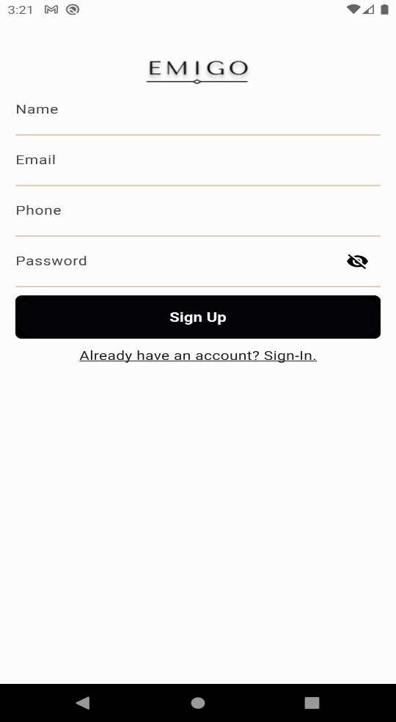

Hình 2. 31 Màn hình đăng ký.

* **Trường nhập thông tin cá nhân:** Bao gồm tên, email, số điện thoại, mật khẩu, và xác nhận mật khẩu.
* **Nút Đăng ký:** Khi nhấn vào nút này, thông tin sẽ được gửi đến server để tạo tài khoản mới. Tài khoản mới luôn là tài khoảng user dành cho khách hàng. Nếu thành công, ứng dụng sẽ tự động chuyển đến màn hình đăng nhập.
* **Thông báo lỗi:** Hiển thị thông báo nếu có lỗi xảy ra trong quá trình đăng ký (ví dụ: email đã được sử dụng).

Sử dụng JWT Middleware phía Backend:

* **Xác thực người dùng:** Khi người dùng đăng nhập, backend sẽ xác thực thông tin và tạo một JWT chứa thông tin phiên làm việc của người dùng.
* **Bảo vệ các route:** Các route yêu cầu xác thực sẽ sử dụng middleware JWT để kiểm tra tính hợp lệ của token trước khi cho phép truy cập.
* **Quản lý phiên làm việc:** JWT giúp lưu trữ thông tin phiên làm việc mà không cần duy trì trạng thái trên server, từ đó giảm tải cho server và tăng khả năng mở rộng.

#### 3.3.2.3 Giao diện trang chủ:

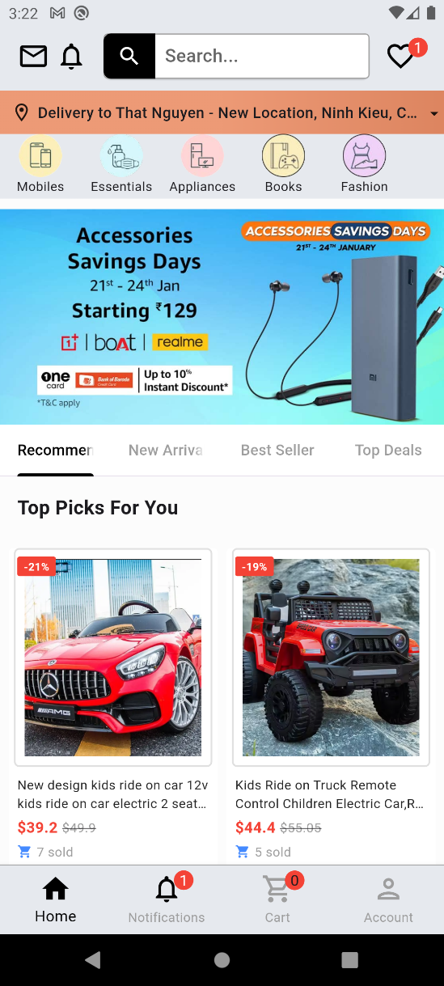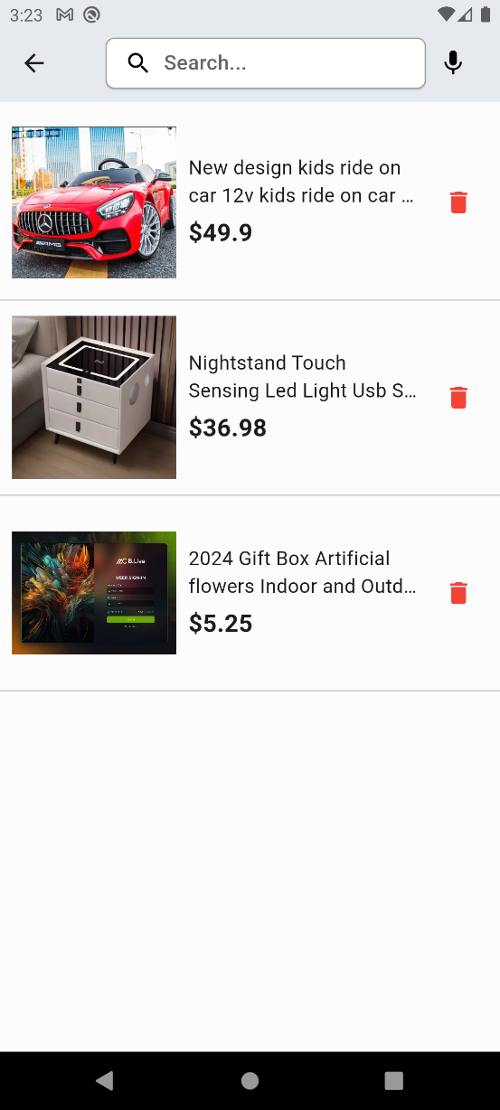Sau khi đăng nhập với tài khoản user, khách hàng sẽ được chuyển đến giao diện trang chính. Tại đây, khách hàng có thể dễ dàng tìm kiếm và khám phá các sản phẩm, cũng như theo dõi thông tin cá nhân và đơn hàng của mình. Dưới đây là các thành phần chính trong giao diện trang chủ:

Hình 3. 2 Giao diện trang chủ cửa hàng.

Hình 3. 3 Màn hình danh sách yêu thích.

* **Thanh tìm kiếm:** Ở phía trên cùng màn hình, người dùng có thể nhập từ khóa để tìm kiếm sản phẩm nhanh chóng và hiệu quả.
* **Danh sách mong muốn:** cạnh bên thanh tìm kiếm, nơi lưu những sản phẩm mà người dùng mong muốn mua.
* **Thông tin giao hàng:** Hiển thị địa chỉ giao hàng hiện tại của người dùng, cho phép họ thay đổi vị trí nếu cần.
* **Danh mục sản phẩm:** Các biểu tượng danh mục sản phẩm như Mobiles, Essentials, Appliances, Books, Fashion được hiển thị phía dưới thanh tìm kiếm, giúp người dùng dễ dàng truy cập vào các sản phẩm thuộc từng danh mục cụ thể.
* **Banner quảng cáo và khuyến mãi**: Banner lớn ngay bên dưới danh mục, chứa các chương trình khuyến mãi và sản phẩm nổi bật.
* **Danh sách sản phẩm đề xuất:** Dưới banner là các tab giúp người dùng dễ dàng truy cập vào các sản phẩm gợi ý như:
  + Recommend: Sản phẩm gợi ý dựa trên những lượt đánh giá tích cực.
  + New Arrivals: Sản phẩm mới về.
  + Best Seller: Các sản phẩm bán chạy.
  + Top Deals: Những sản phẩm có ưu đãi tốt nhất.
* **Sản phẩm nổi bật:** Phần “Top Picks For You” hiển thị các sản phẩm gợi ý với hình ảnh rõ ràng, thông tin giá cả và mức giảm giá giúp người dùng dễ dàng quyết định mua sắm.

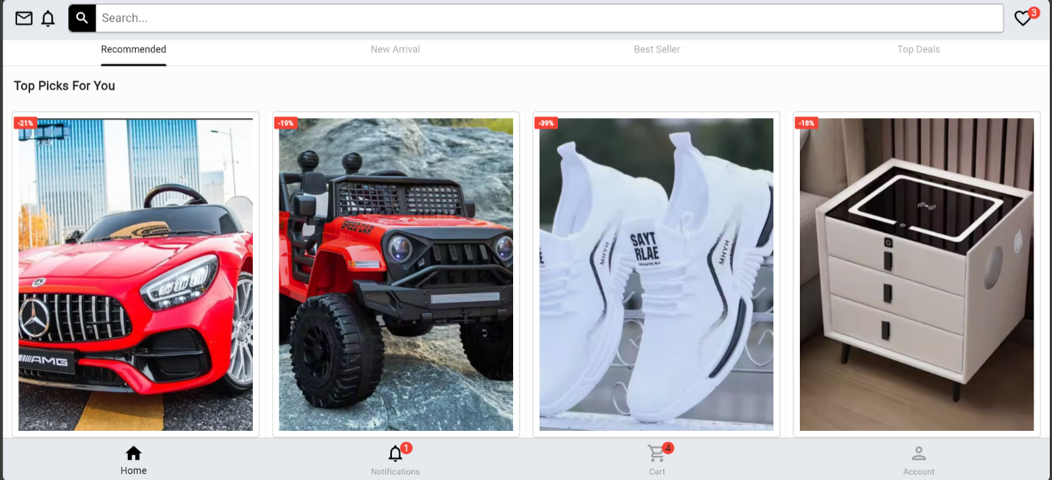

Hình 3. 4 Giao diện cửa hàng trên nền tảng web

##### 3.3.2.4 Giao diện chi tiết sản phẩm

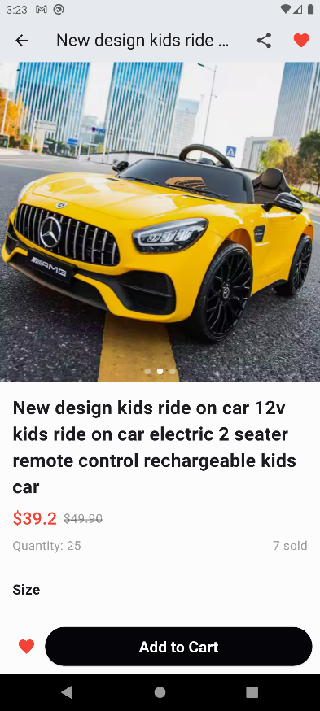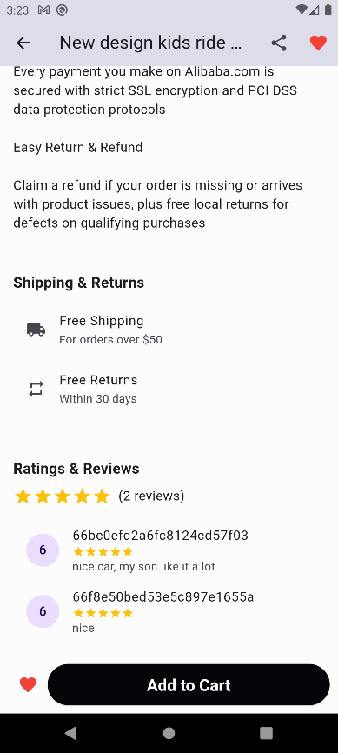Giao diện Chi tiết sản phẩm cho phép người dùng xem thông tin đầy đủ và cụ thể về sản phẩm mà họ quan tâm, đồng thời có thể thực hiện các hành động như thêm sản phẩm vào giỏ hàng hoặc mua ngay. Giao diện này bao gồm các thành phần chính sau:

Hình 3. 5 Màng hình chi tiết sản phẩm (2).

Hình 3. 6 Màn hình chi tiết sản phẩm (1).

* **Hình ảnh sản phẩm lớn:** Ở phần đầu trang, hình ảnh của sản phẩm sẽ được hiển thị to, rõ ràng để người dùng có thể dễ dàng xem chi tiết.
* **Thư viện hình ảnh:** Nếu sản phẩm có nhiều hình ảnh, người dùng có thể trượt sang trái/phải hoặc xem nhiều góc nhìn khác nhau của sản phẩm.
* **Tên sản phẩm**: Được hiển thị ngay bên dưới hình ảnh sản phẩm với phông chữ lớn và dễ đọc.
* **Mô tả ngắn gọn:** Mô tả sơ lược về tính năng nổi bật hoặc đặc điểm chính của sản phẩm.
* **Đánh giá và xếp hạng:**
* **Số sao đánh giá**: Tổng hợp đánh giá từ khách hàng trước đó, thường được hiển thị dưới dạng số sao (từ 1 đến 5 sao).
* **Số lượng đánh giá:** Thông tin về số lượng người đã đánh giá sản phẩm.
* **Giá gốc và giá giảm:** Nếu sản phẩm đang trong thời gian khuyến mãi, cả giá gốc và giá đã giảm sẽ được hiển thị, kèm theo phần trăm giảm giá.
* **Thông tin khuyến mãi:** Các chương trình giảm giá, mã giảm giá, hoặc ưu đãi đặc biệt liên quan đến sản phẩm.
* **Mô tả chi tiết sản phẩm**: Thông tin về sản phẩm bao gồm các chi tiết kỹ thuật, thành phần, tính năng, hoặc thông tin mà người dùng cần biết trước khi mua sản phẩm.
* 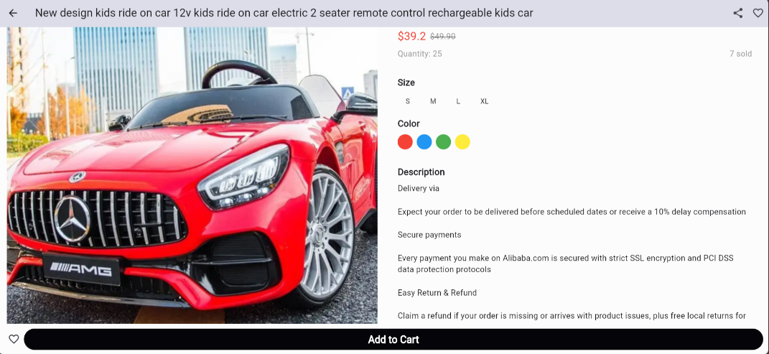**Thêm vào giỏ hàng:** Nút này giúp người dùng thêm sản phẩm vào giỏ để tiếp tục mua sắm.

Hình 3. 7 Màng hình chi tiết sản phẩm trên nền tảng web - phần đầu

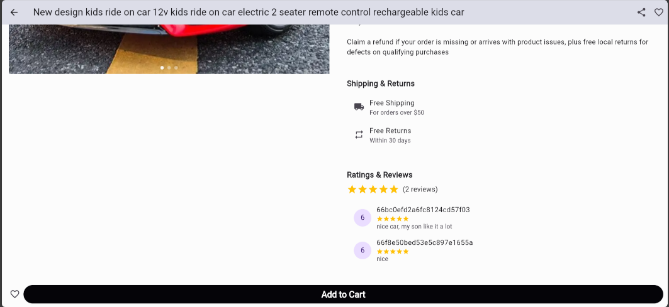

Hình 3. 8 Màng hình chi tiết sản phẩm trên nền tảng web – phần cuối.

##### 3.3.2.5 Giao diện thông báo

Giao diện Thông báo giúp người dùng theo dõi các hoạt động và cập nhật liên quan đến đơn hàng và tài khoản. Khi người dùng truy cập vào phần thông báo, giao diện sẽ hiển thị danh sách các thông báo theo thứ tự thời gian, từ mới nhất đến cũ nhất.

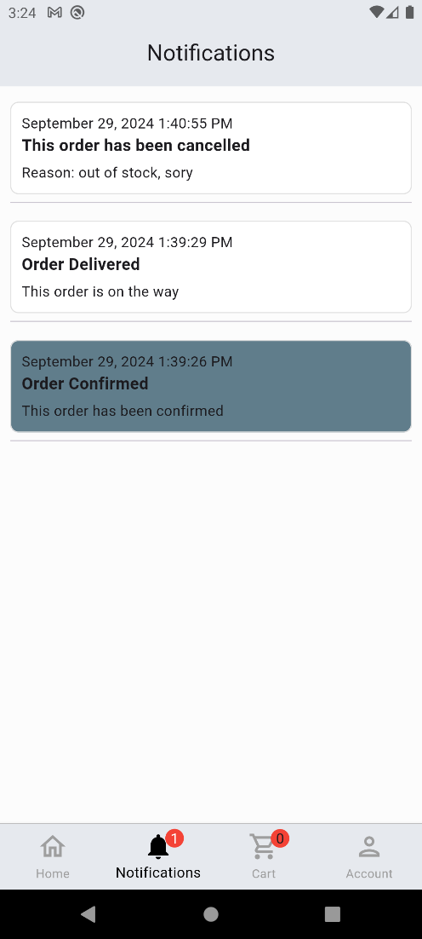

Hình 3. 9 Màn hình thông báo

Cấu trúc của giao diện như sau:

* **Tiêu đề trang:** Ở trên cùng, có tiêu đề "Notifications" giúp người dùng nhận biết đây là khu vực thông báo.
* **Danh sách thông báo:** Mỗi thông báo bao gồm các thông tin:
* **Thời gian thông báo:** Thời gian cụ thể khi thông báo được gửi.
* **Nội dung thông báo chính:** Thông báo về trạng thái đơn hàng như đã bị hủy, đã giao hàng, hoặc xác nhận đơn hàng.
* **Lý do và mô tả:** Các thông báo đi kèm mô tả chi tiết lý do hoặc thông tin thêm (ví dụ như lý do đơn hàng bị hủy do hết hàng).

##### 3.3.2.6 Giao diện giỏ hàng

Giao diện Giỏ hàng là nơi người dùng có thể xem và quản lý các sản phẩm mà họ đã thêm vào giỏ trước khi tiến hành thanh toán. Giao diện này thường bao gồm các thành phần và tính năng như sau:

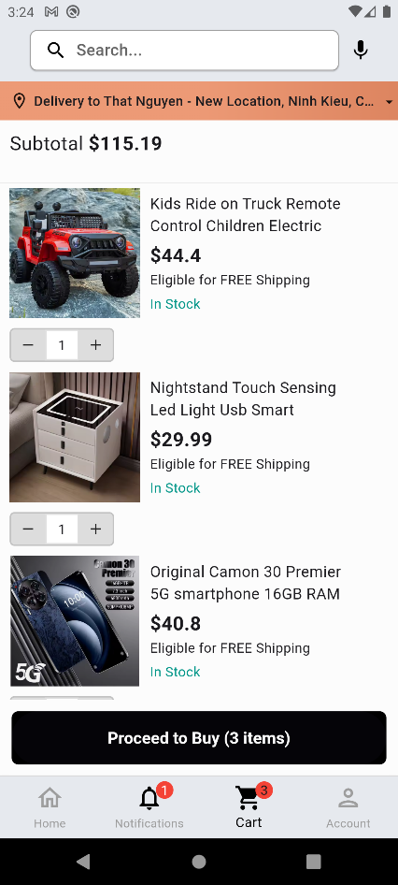

Hình 3. 10 màn hình giỏ hàng.

* **Danh sách sản phẩm trong giỏ hàng**: Gồm ảnh nhỏ đại diện cho sản phẩm giúp người dùng dễ nhận diện và tên đầy đủ của sản phẩm.
* **Giá sản phẩm:** Giá của mỗi sản phẩm, bao gồm cả giá gốc và giá đã giảm nếu có khuyến mãi.
* **Chọn số lượng sản phẩm:** Người dùng có thể điều chỉnh số lượng bằng cách nhấn vào nút “+” hoặc “-” để tăng hoặc giảm số lượng sản phẩm trong giỏ, khi số lượng sản phẩm về 0 sản phẩm sẽ bị xoá khỏi giỏ hàng.
* **Tổng cộng giá trị giỏ hàng (Subtotal):** Hiển thị tổng giá trị của tất cả các sản phẩm trong giỏ hàng, bao gồm chi tiết về giá gốc, khuyến mãi và thuế (nếu có).
* **Phí vận chuyển:** Nếu có, phần phí vận chuyển sẽ được hiển thị riêng biệt hoặc có thể miễn phí tùy vào chính sách của cửa hàng.
* **Tổng thanh toán:** Đây là số tiền cuối cùng mà người dùng cần phải trả sau khi đã tính các khoản khuyến mãi, phí vận chuyển và thuế.
* **Thanh toán:** Nút lớn và dễ nhìn, dẫn người dùng đến trang thanh toán để hoàn thành đơn hàng.

##### 3.3.2.7 Giao diện thanh toán

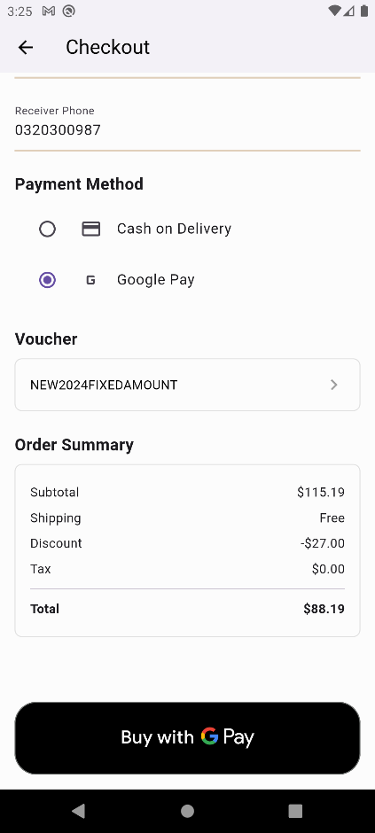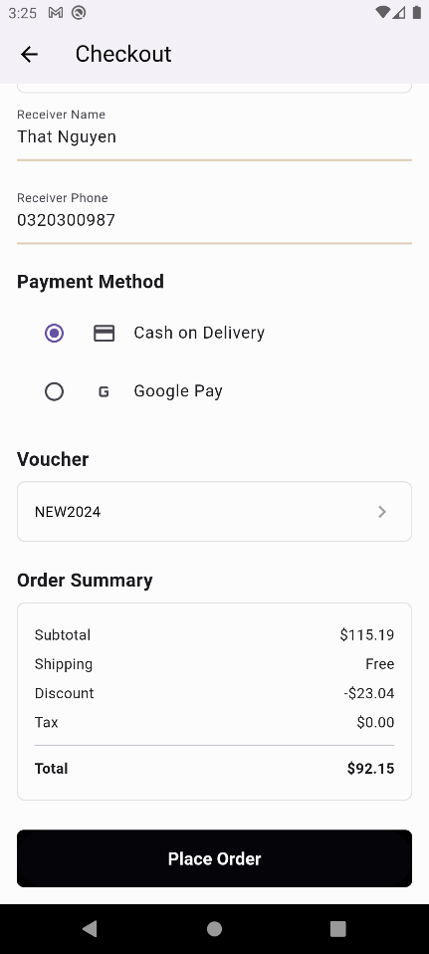Giao diện Thanh toán là bước cuối cùng trong quá trình mua sắm trực tuyến, nơi người dùng sẽ nhập thông tin giao hàng, chọn phương thức thanh toán và hoàn tất đơn hàng. Dưới đây là các thành phần chính của giao diện thanh toán:

Hình 3. 11 Màng hình thanh toán – Thanh toán với Gpay.

Hình 3. 12 Màng hình thanh toán – Thanh toán khi nhận hàng.

* **Địa chỉ giao hàng:** Hiển thị địa chỉ giao hàng đã chọn. Người dùng có thể:
* Chỉnh sửa hoặc chọn địa chỉ khác nếu cần.
* Thêm địa chỉ mới nếu không có địa chỉ phù hợp.
* **Thông tin người nhận:** Bao gồm tên người nhận và số điện thoại, có thể chỉnh sửa trực tiếp nếu cần thay đổi người nhận hoặc số liên lạc.
* **Phương thức thanh toán:**
  + Thanh toán khi nhận hàng (COD): Người dùng
  + có thể chọn phương thức thanh toán trực tiếp khi nhận hàng (COD).
  + Thanh toán trực tuyến: Giao diện hiển thỉ cửa sổ thanh toán qua cổng thanh toán Gpay
* **Chi tiết thẻ tín dụng/thẻ ghi nợ:** Người dùng sẽ nhập thông tin thẻ như số thẻ, ngày hết hạn, CVV để tiến hành thanh toán nếu chọn thanh toán với Gpay.
* **Tổng giá trị đơn hàng:**
  + Tóm tắt đơn hàng: Bao gồm danh sách các sản phẩm đã chọn với số lượng và giá tiền từng sản phẩm.
  + Chi phí vận chuyển: Hiển thị chi phí dựa trên phương thức vận chuyển mà người dùng đã chọn.
  + Giảm giá/khuyến mãi: Nếu người dùng đã nhập mã giảm giá, phần này sẽ hiển thị giá trị giảm.
  + Thuế (nếu có): Phần này sẽ hiển thị thuế VAT hoặc các khoản phụ thu khác nếu có áp dụng.
  + Tổng cộng: Số tiền cuối cùng mà người dùng phải thanh toán sau khi đã tính mọi khoản phí, giảm giá, thuế.
* **Mã giảm giá:** Người dùng có thể nhập mã giảm giá vào ô tương ứng nếu có mã khuyến mãi. Khi nhập mã thành công, hệ thống sẽ tự động giảm số tiền cần thanh toán.
* **Nút xác nhận đơn hàng:**
  + Sau khi người dùng đã kiểm tra thông tin, họ nhấn vào nút “Xác nhận đơn hàng” hoặc “Hoàn tất thanh toán” để kết thúc quy trình mua sắm.
  + Khi nhấn, hệ thống sẽ tiến hành xác nhận và trả về thông báo đơn hàng đã được đặt thành công, cùng thông tin chi tiết về đơn hàng.

##### 3.3.2.8 Giao diện quản lý đơn hàng

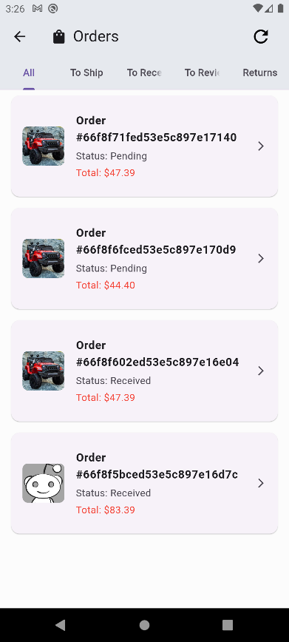Giao diện Quản lý Đơn hàng cho phép người dùng theo dõi và quản lý tất cả các đơn hàng của mình. Đây là một phần quan trọng của ứng dụng TMĐT, giúp người dùng kiểm tra trạng thái đơn hàng, lịch sử mua hàng và thực hiện các thao tác như hủy đơn, theo dõi vận chuyển, hay yêu cầu đổi/trả hàng. Dưới đây là các thành phần chính của giao diện này:

Hình 3. 13 Màn hình danh sách đơn hàng.

* **Danh sách đơn hàng:** Hiển thị tất cả các đơn hàng đã được đặt bởi người dùng, bao gồm:
* **Số đơn hàng:** Mỗi đơn hàng sẽ được đánh dấu với một mã số riêng biệt.
* **Ngày đặt hàng:** Ngày mà người dùng đã đặt đơn hàng.
* **Trạng thái đơn hàng:** Các trạng thái như "Đã xác nhận", "Đang xử lý", "Đang giao hàng", "Đã giao", "Đã hủy", hoặc "Hoàn thành".
* **Tổng giá trị đơn hàng:** Hiển thị tổng số tiền của đơn hàng bao gồm các khoản phí, giảm giá và thuế.
* 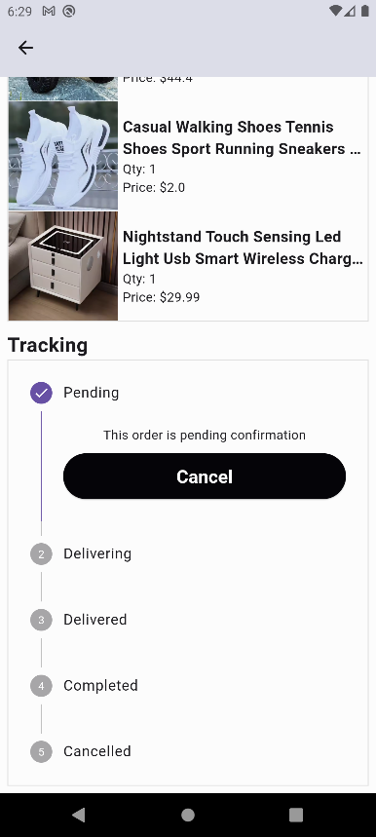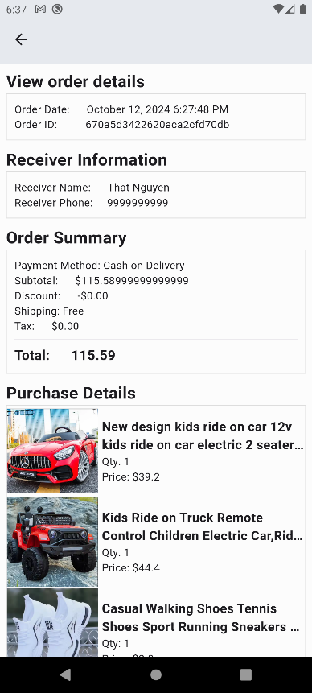**Chi tiết đơn hàng:** Khi người dùng nhấn vào một đơn hàng cụ thể trong danh sách, hệ thống sẽ hiển thị chi tiết của đơn hàng đó:

Hình 3. 14 Màng hình chi tiết đơn hàng phần cuối

Hình 3. 15 Màng hình chi tiết đơn hàng – Phần đầu.

* **Danh sách sản phẩm:** Tên, số lượng, giá tiền từng sản phẩm trong đơn hàng.
* **Phí vận chuyển:** Hiển thị rõ ràng phí vận chuyển đã tính trong đơn hàng.
* **Mã giảm giá (nếu có):** Giá trị của mã giảm giá đã được áp dụng cho đơn hàng.
* **Địa chỉ giao hàng:** Hiển thị địa chỉ mà người dùng đã chọn để giao hàng.
* **Phương thức thanh toán**: Thông tin về cách người dùng đã thanh toán cho đơn hàng (COD, thẻ tín dụng, ví điện tử, v.v.).
* **Theo dõi đơn hàng:**
  + Một tính năng quan trọng của giao diện quản lý đơn hàng là khả năng theo dõi trạng thái vận chuyển:
  + Trạng thái vận chuyển: Hiển thị quá trình giao hàng theo các bước như "Đang lấy hàng", "Đang giao", "Đã đến kho trung chuyển", và "Đang giao đến địa chỉ của bạn".
* **Chức năng hủy đơn hàng:**
  + Nếu đơn hàng chưa đến giai đoạn giao hàng, người dùng có thể nhấn nút Hủy đơn hàng. Khi đó:
  + Giao diện sẽ yêu cầu xác nhận việc hủy đơn, và có thể đưa ra lý do hủy.
  + Sau khi hủy thành công, trạng thái đơn hàng sẽ chuyển thành "Đã hủy".
* 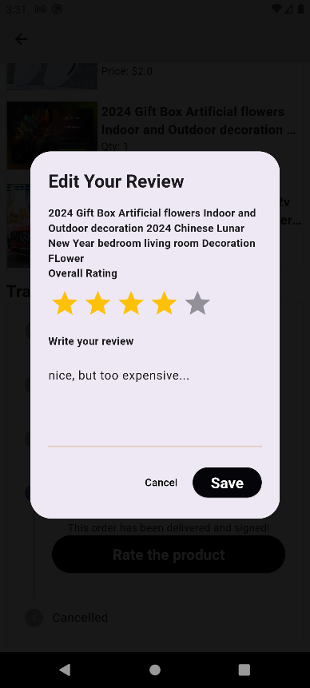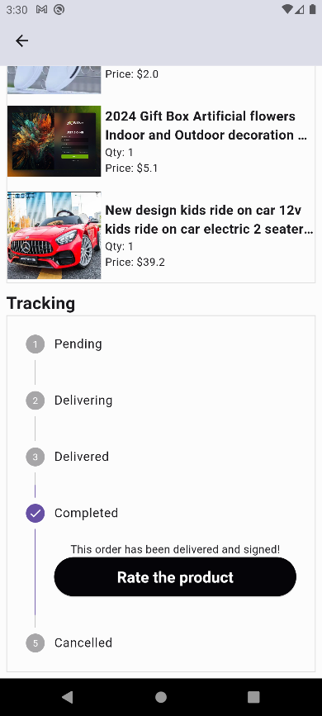**Chức năng đánh giá sản phẩm**: Sau khi đơn hàng đã được giao và hoàn thành, giao diện có thể hiển thị nút Đánh giá sản phẩm, cho phép người dùng viết nhận xét và xếp hạng sản phẩm đã mua.

Hình 3. 16 Cửa sổ đánh giá sản phẩm.

Hình 3. 17 Tiến trình đơn hàng.

##### 3.3.2.9 Giao diện quản lý sản phẩm

Khi người dùng đăng nhập tài khoản “vendor” sẽ được điều hướng đến giao diện Quản lý Sản phẩm cho phép nhà cung cấp thực hiện các tác vụ quan trọng trong việc quản lý và theo dõi sản phẩm của mình trên hệ thống. Các chức năng cụ thể mà giao diện này hỗ trợ nhà cung cấp gồm:

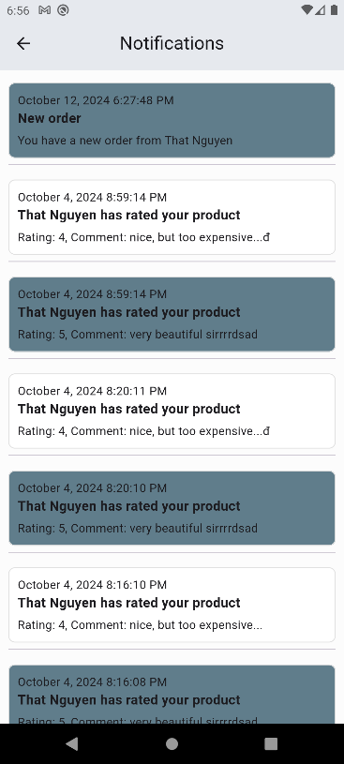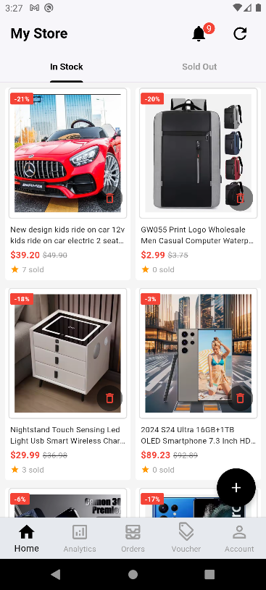

Hình 3. 18 Màn hình danh sách thông báo.

Hình 3. 19 Giao diện quản lý sản phẩm.

**Danh sách sản phẩm:**

* Hiển thị toàn bộ các sản phẩm đang có trong kho.
* Hình ảnh sản phẩm: Mỗi sản phẩm sẽ có một hình ảnh đại diện.
* Tên sản phẩm: Hiển thị tên của từng sản phẩm.
* Giá sản phẩm: Hiển thị giá bán hiện tại.
* Trạng thái tồn kho: 2 trang thái còn hàng “in stock” và hết hàng “sold out”.
* Cung cấp chức năng xóa sản phẩm không còn kinh doanh hoặc không còn trong kho

**Thêm mới sản phẩm:** Giao diện có nút Thêm sản phẩm mới (+) khi nhấn vào sẽ mở ra form để nhập các thông tin sau:

* + Tên sản phẩm.
  + Mô tả sản phẩm.
  + Hình ảnh sản phẩm: Cho phép tải lên hình ảnh từ thư viện hoặc chụp ảnh trực tiếp.
  + Giá bán: Nhập giá sản phẩm.
  + Giảm giá: Giá đã giảm.
  + Số lượng tồn kho: Nhập số lượng sản phẩm hiện có trong kho.
  + Danh mục sản phẩm: Chọn danh mục mà sản phẩm thuộc về.
  + Thương hiệu: Nếu sản phẩm thuộc về một thương hiệu cụ thể.
  + 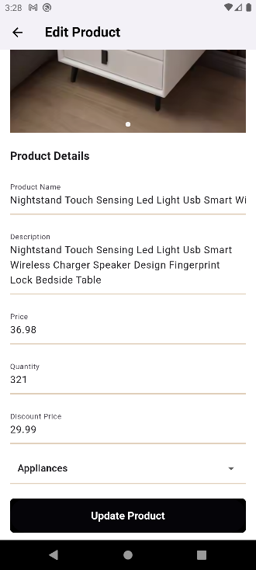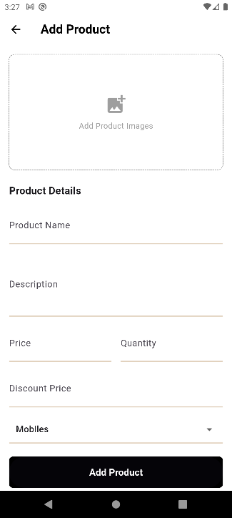Tags: Các từ khóa để giúp phân loại hoặc tìm kiếm dễ dàng hơn.

Hình 3. 20 Giao diện câpk nhật/ sửa đổi sản phẩm.

Hình 3. 21 Giao diện thêm mới sản phẩm.

**Chỉnh sửa sản phẩm:** Khi người dùng chọn một sản phẩm cụ thể từ danh sách, giao diện sẽ chuyển sang chế độ chỉnh sửa, nơi người dùng có thể:

Chỉnh sửa thông tin sản phẩm: Tên, mô tả, giá bán, số lượng tồn kho.

Cập nhật hình ảnh: Thay đổi hoặc cập nhật hình ảnh sản phẩm.

##### 3.3.2.10 Giao diện thống kê doanh số

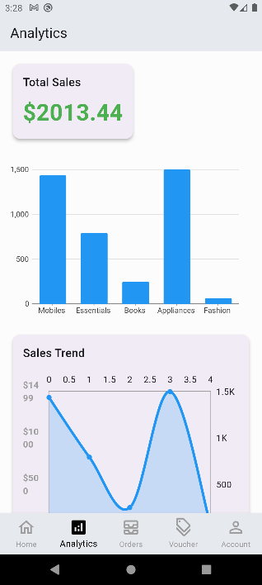Công cụ giúp nhà cung cấp theo dõi và phân tích doanh thu của sản phẩm cũng như hiệu suất kinh doanh trên hệ thống. Giao diện này cung cấp các chỉ số và dữ liệu chi tiết về doanh thu, số lượng sản phẩm bán ra, và xu hướng mua sắm của khách hàng.

Hình 3. 22 Giao diện thống kê doanh số.

**Tổng quan doanh thu:**

* Phần đầu của giao diện sẽ hiển thị doanh thu tổng trong một khoảng thời gian nhất định (ngày, tuần, tháng, hoặc năm).
* Biểu đồ cột hoặc biểu đồ đường giúp trực quan hóa doanh thu theo từng ngày, tuần, hoặc tháng.
* Chỉ số phần trăm tăng/giảm doanh thu so với kỳ trước để nhà cung cấp có thể dễ dàng đánh giá hiệu suất kinh doanh.

**Phân tích sản phẩm bán chạy:**

* Danh sách các sản phẩm bán chạy nhất sẽ được hiển thị, sắp xếp theo số lượng bán hoặc doanh thu.
* Nhà cung cấp có thể dễ dàng nhận biết sản phẩm nào đang thu hút khách hàng và tối ưu hóa quảng cáo hoặc nguồn cung cấp cho những sản phẩm này.

##### 3.3.2.11 Giao diện quản lý voucher

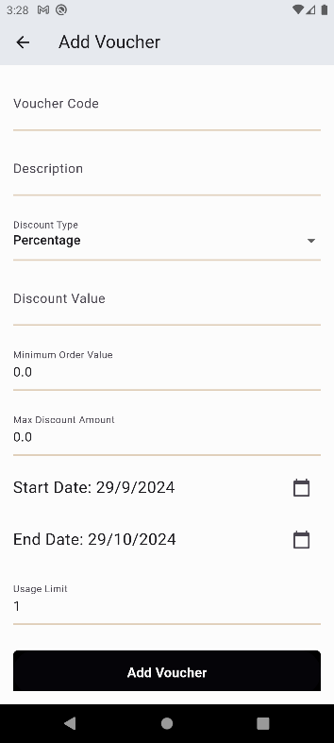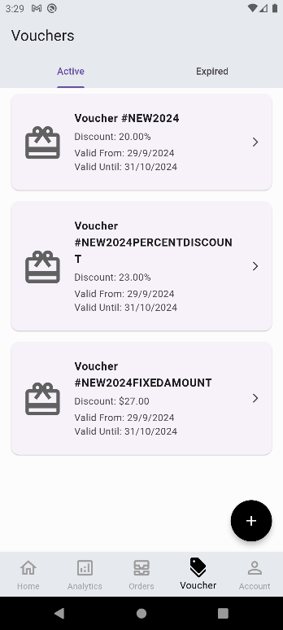Giao diện Quản lý Voucher cho phép nhà cung cấp theo dõi, thêm mới, và quản lý các mã giảm giá (voucher) mà họ cung cấp cho khách hàng. Dưới đây là một số tính năng chính của giao diện này:

Hình 3. 23 Giao diện thêm mới voucher.

Hình 3. 24 Màn hình danh sách voucher.

**Danh sách voucher:** Giao diện hiển thị danh sách các voucher hiện tại dưới hai tab chính:

* Active: Các voucher đang hoạt động.
* Expired: Các voucher đã hết hạn.
* Mỗi voucher đều được hiển thị dưới dạng thẻ với các thông tin cơ bản:
* Mã voucher (voucher code).
* Phần trăm giảm giá (hoặc giá trị cố định).
* Thời gian áp dụng: bao gồm ngày bắt đầu và ngày kết thúc.

**Xoá voucher :** khi nhấn giữ voucher trong khảng 2s sẽ hiển thị thông báo nhắc nhỡ xoá voucher.

**Thêm mới voucher:** Ở góc dưới phải của màn hình có nút hình dấu "+" màu đen, giúp nhà cung cấp dễ dàng tạo mới một voucher.Khi bấm vào, giao diện thêm voucher sẽ xuất hiện, nơi nhà cung cấp có thể nhập:

* Tên voucher.
* Loại giảm giá (phần trăm hoặc giá trị cố định).
* Thời gian hiệu lực (ngày bắt đầu và ngày kết thúc).
* Điều kiện áp dụng (nếu có).
* Số lượt sử dụng.

##### 3.3.2.12 Giao diện bảng điển kiển

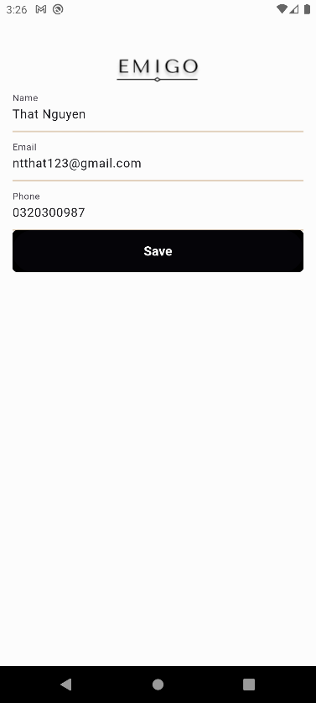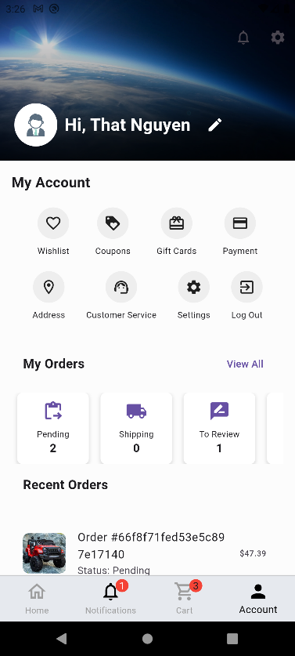Là một phần quan trọng của ứng dụng, giúp người dùng quản lý tài khoản cá nhân và các hoạt động mua sắm của họ. Các tính năng chính của giao diện này bao gồm:

Hình 3. 25 Giao diện chỉnh sửa thông tin cá nhân.

Hình 3. 26 Giao diện bảng điển kiển.

**Khu vực Tài Khoản Cá Nhân:**

* Hiển thị tên và hình ảnh đại diện của người dùng, giúp người dùng dễ dàng nhận diện tài khoản của mình.
* Có nút chỉnh sửa (hình cây bút) để người dùng cập nhật thông tin cá nhân như tên hoặc ảnh đại diện.

**Các Tính Năng Liên Quan Đến Tài Khoản:**

* Wishlist: Danh sách sản phẩm yêu thích của người dùng.
* Coupons: Quản lý các mã giảm giá hiện có.
* Gift Cards: Quản lý thẻ quà tặng.
* Payment: Cài đặt các phương thức thanh toán.
* Address: Quản lý địa chỉ giao hàng.
* Customer Service: Liên hệ với bộ phận chăm sóc khách hàng.
* Settings: Cài đặt tài khoản và ứng dụng.
* Log Out: Đăng xuất khỏi tài khoản.

**Phần Đơn Hàng:**

My Orders: Hiển thị số lượng đơn hàng theo trạng thái:

* Pending (Đang chờ xử lý).
* Shipping (Đang giao hàng).
* To Review (Cần đánh giá).
* Nút View All cho phép người dùng xem toàn bộ đơn hàng đã thực hiện.

**Danh sách Đơn Hàng Gần Đây:**

* Hiển thị các đơn hàng gần đây của người dùng với thông tin về:
* Mã đơn hàng.
* Trạng thái đơn hàng: Ví dụ như "Pending".
* Giá trị đơn hàng: Ví dụ $47.39.

## 3.4 Thiết kế server

Ứng dụng TMĐT này được phát triển bằng cách kết hợp giữa Node.js (Express.js) ở phía backend và MongoDB cho cơ sở dữ liệu. Sự kết hợp này được lựa chọn bởi tính linh hoạt, hiệu suất cao và khả năng mở rộng của từng công nghệ.

### 3.4.1 Kiến trúc

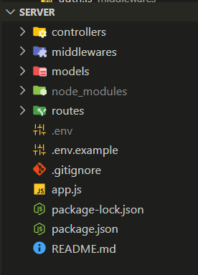Server được xây dựng trên nền tảng Node.js, sử dụng framework Express.js để tạo API RESTful. Kiến trúc được tổ chức theo mô hình MVC (Model-View-Controller) để tách biệt logic nghiệp vụ, xử lý dữ liệu và giao diện người dùng.

Hình 3. 27 Kiến trúc file server back-end.

* **Các thành phần chính**
  + Routes: Định nghĩa các endpoint API và liên kết chúng với các controller tương ứng.
  + Controllers: Xử lý logic nghiệp vụ và tương tác với models.
  + Models: Đại diện cho cấu trúc dữ liệu và tương tác với cơ sở dữ liệu MongoDB.
  + Middleware: Xử lý các tác vụ trung gian như xác thực, ghi log, xử lý lỗi.
* **Các API chính**
  + Quản lý sản phẩm: CRUD operations cho sản phẩm.
  + Quản lý người dùng: Đăng ký, đăng nhập, cập nhật thông tin.
  + Quản lý đơn hàng: Tạo, xem, cập nhật trạng thái đơn hàng.
  + Giỏ hàng: Thêm, xóa, cập nhật sản phẩm trong giỏ hàng.
  + Thanh toán: Xử lý thanh toán và tích hợp cổng thanh toán.
  + Đánh giá và bình luận: Quản lý đánh giá và bình luận của khách hàng.

### 3.4.2Thiết kế Cơ sở Dữ liệu

Hệ thống cơ sở dữ liệu của ứng dụng TMĐT được thiết kế với cấu trúc NoSQL sử dụng MongoDB. Mỗi tài liệu (document) trong MongoDB tương ứng với một đối tượng (object) của hệ thống, với các thuộc tính (fields) mô tả các đặc điểm của đối tượng đó. Thiết kế cơ sở dữ liệu này tận dụng các ưu điểm của MongoDB để xây dựng một hệ thống lưu trữ dữ liệu hiệu quả và linh hoạt cho ứng dụng TMĐT. Việc sử dụng các collections và documents thay vì các bảng quan hệ truyền thống cho phép ứng dụng dễ dàng mở rộng và thích ứng với các yêu cầu thay đổi trong tương lai. Các đối tượng chính trong hệ thống bao gồm:

* **Người dùng (User):** Thông tin tài khoản của khách hàng và nhà cung cấp (vendor).
* **Sản phẩm (Product):** Danh sách sản phẩm được quản lý bởi nhà cung cấp.
* **Đơn hàng (Order):** Thông tin về các giao dịch mua bán sản phẩm.
* **Giỏ hàng (Cart):** Danh sách sản phẩm được người dùng thêm vào giỏ hàng.
* **Voucher:** Mã giảm giá được áp dụng cho đơn hàng.
* **Thông báo (Notification):** Thông tin liên lạc giữa hệ thống và người dùng.

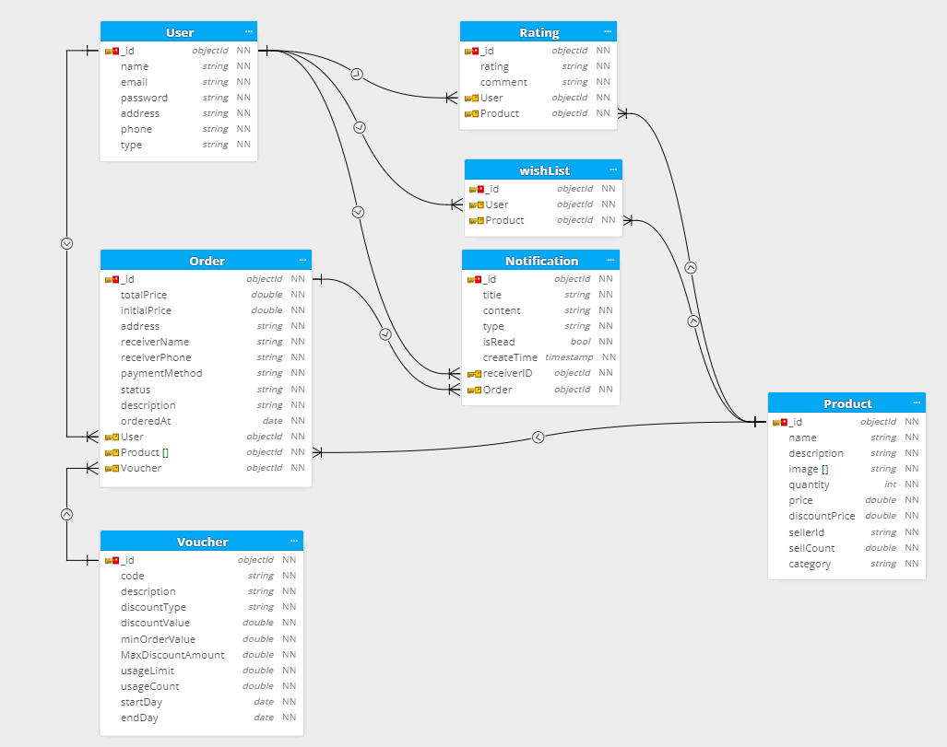

Hình 3. 28 Biểu đồ lớp chi tiết

User(_id, name, email, password, address, phone, type)

* _id: Mã người dùng (khóa chính)
* name: Tên người dùng
* email: Địa chỉ email
* password: Mật khẩu
* address: Địa chỉ
* phone: Số điện thoại
* type: Loại người dùng (user, vendor)

Product(_id, name, images[], quantity, price, description, supplier, discountPrice, sellCount, category)

* _id: Mã sản phẩm (khóa chính)
* name: Tên sản phẩm
* images[]: Mảng chứa đường dẫn hình ảnh
* quantity: Số lượng trong kho
* price: Giá sản phẩm
* description: Mô tả sản phẩm
* supplier: Nhà cung cấp
* discountPrice: Giá khuyến mãi
* sellCount: Số lượng đã bán
* category: Danh mục sản phẩm

Order(_id, totalPrice, initialPrice, address, receiverName, receiverPhone, paymentMethod, status, description, createAt, User, Product[], Voucher)

* _id: Mã đơn hàng (khóa chính)
* totalPrice: Tổng giá trị đơn hàng
* initialPrice: Giá ban đầu
* address: Địa chỉ giao hàng
* receiverName: Tên người nhận
* receiverPhone: Số điện thoại người nhận
* paymentMethod: Phương thức thanh toán
* status: Trạng thái đơn hàng
* description: Mô tả đơn hàng
* createAt: Thời gian tạo đơn
* User: Liên kết đến người dùng đặt hàng
* Product[]: Mảng liên kết đến các sản phẩm trong đơn hàng
* Voucher: Liên kết đến voucher sử dụng (nếu có)

Rating(_id, rating, comment, User, Product)

* _id: Mã đánh giá (khóa chính)
* rating: Số điểm đánh giá
* comment: Bình luận
* User: Liên kết đến người dùng đánh giá
* Product: Liên kết đến sản phẩm được đánh giá
* WishList(_id, User, Product)
* _id: Mã danh sách yêu thích (khóa chính)
* User: Liên kết đến người dùng
* Product: Liên kết đến sản phẩm được yêu thích

Notification(_id, title, content, type, isRead, createTime, receiverId, Order)

* _id: Mã thông báo (khóa chính)
* title: Tiêu đề thông báo
* content: Nội dung thông báo
* type: Loại thông báo
* isRead: Đánh dấu đã đọc
* createTime: Thời gian tạo thông báo
* receiverId: ID người nhận thông báo
* Order: Liên kết đến đơn hàng liên quan (nếu có)

Voucher(_id, code, description, discountType, discountValue, minOrderValue, maxDiscountAmount, usageLimit, usageCount, startDay, endDay)

* _id: Mã voucher (khóa chính)
* code: Mã code của voucher
* description: Mô tả voucher
* discountType: Loại giảm giá
* discountValue: Giá trị giảm giá
* minOrderValue: Giá trị đơn hàng tối thiểu
* maxDiscountAmount: Số tiền giảm tối đa
* usageLimit: Giới hạn sử dụng
* usageCount: Số lần đã sử dụng
* startDay: Ngày bắt đầu
* endDay: Ngày kết thúc

# CHƯƠNG 4. BÀI HỌC KINH NGHIỆM, KẾT LUẬN VÀ KIẾN NGHỊ

## 4.1. Bài học kinh nghiệm

Trong quá trình thực tập tại Seatek và thực hiện đề tài xây dựng ứng dụng TMĐT đa nền tảng, em đã rút ra được nhiều bài học kinh nghiệm quý giá, không chỉ về mặt kỹ thuật mà còn về các kỹ năng mềm và cách làm việc trong môi trường doanh nghiệp.

Quản lý thời gian: Việc hoàn thành một dự án phần mềm đa nền tảng đòi hỏi khả năng quản lý thời gian hiệu quả. Em đã học được cách lập kế hoạch và phân chia công việc thành các giai đoạn rõ ràng, từ khảo sát thực tế đến phát triển và kiểm thử ứng dụng. Điều này giúp em không bị áp lực vào phút cuối và có thời gian điều chỉnh khi cần thiết.

Kỹ năng làm việc nhóm: Trong quá trình thực tập, em đã có cơ hội làm việc cùng các đồng nghiệp và nhận được sự hướng dẫn từ các chuyên gia trong lĩnh vực. Kỹ năng giao tiếp và hợp tác là rất quan trọng, giúp em học hỏi từ những người có kinh nghiệm hơn và đồng thời góp phần tạo ra một sản phẩm tốt hơn. Em đã học được cách lắng nghe ý kiến đóng góp và giải quyết mâu thuẫn trong nhóm một cách hiệu quả.

Thực hiện nội quy và quy định: Tuân thủ nội quy của công ty không chỉ là việc cần thiết mà còn giúp em làm việc một cách chuyên nghiệp hơn. Việc hiểu và thực hiện đúng các quy định về bảo mật thông tin, quy trình phát triển phần mềm và các chuẩn mực giao tiếp đã giúp em tạo được ấn tượng tốt với đồng nghiệp và quản lý.

Áp dụng lý thuyết vào thực tiễn: Các kiến thức học được từ trường lớp đã trở thành nền tảng vững chắc để em thực hiện công việc tại Seatek. Cụ thể, việc áp dụng lý thuyết về thiết kế phần mềm, quản lý dự án và phát triển ứng dụng giúp em giải quyết vấn đề một cách nhanh chóng và hiệu quả. Qua đó, em đã nhận ra rằng lý thuyết và thực tiễn cần phải đi đôi với nhau để mang lại kết quả tốt nhất.

Kỹ năng lập trình và sử dụng công nghệ mới: Việc làm quen với Flutter và Provider đã mở ra cho em một cách tiếp cận mới trong phát triển ứng dụng. Em đã học cách sử dụng các công cụ này để tối ưu hóa hiệu suất và tạo ra giao diện người dùng hấp dẫn. Đồng thời, điều này cũng giúp em hiểu rõ hơn về xu hướng công nghệ hiện đại và tầm quan trọng của việc liên tục học hỏi.

Những bài học này không chỉ giúp em trong quá trình thực tập mà còn định hình phong cách làm việc và phát triển sự nghiệp trong tương lai. Em hy vọng sẽ tiếp tục áp dụng những kiến thức và kỹ năng này trong các dự án tiếp theo để ngày càng hoàn thiện bản thân hơn.

## 4.2 Kết quả đạt được

Ứng dụng TMĐT đa nền tảng đã được phát triển và chạy thành công trên các hệ điều hành Android và Web. Ứng dụng đảm bảo khả năng truy cập dễ dàng, giao diện nhất quán và hiệu năng tốt, đáp ứng các yêu cầu của khách hàng tiềm năng.

Việc sử dụng Flutter đã giúp em nắm vững các kỹ thuật và widget liên quan, từ cách thiết kế giao diện người dùng đến tối ưu hóa hiệu suất ứng dụng. Điều này giúp em tự tin hơn trong việc phát triển các dự án phần mềm đa nền tảng trong tương lai.

Sử dụng JWT middleware, em đã xây dựng thành công hệ thống đăng nhập, đăng ký và quản lý người dùng an toàn. Ngoài ra, ứng dụng còn được tích hợp với hệ thống API backend để quản lý sản phẩm, đơn hàng, và các tính năng liên quan khác.

Trong quá trình thực tập, em đã học được cách làm việc nhóm hiệu quả với các đồng nghiệp và quản lý dự án, cùng nhau giải quyết các vấn đề phát sinh trong suốt quá trình phát triển ứng dụng.

Việc đối mặt với các thách thức trong quá trình phát triển, từ lỗi kỹ thuật đến yêu cầu thay đổi từ phía khách hàng, giúp em rèn luyện khả năng tư duy logic và sáng tạo trong việc đưa ra giải pháp.

## 4.3 Hạn chế

Dù có cơ hội tiếp cận Flutter từ trước đó, tuy nhiên với các chức năng trong ứng dụng có yêu cầu độ phức tạp tương đối, việc xây dựng ứng dụng này trải qua không ít khó khăn. Trong đó, hạn chế về kinh nghiệm thực tế là rào cản lớn khiến nhóm em chưa thể thực sự hoàn thành sản phẩm một cách chu đáo. Có thể kể đến một số hạn chế của ứng dụng như:

* Giao diện: Do bản thân không có nhiều năng khiếu về thiết kế, dẫn tới thiết kế của ứng dụng có giao diện chưa được đẹp, vẫn còn những nơi giao diện bị cứng nhắc, khô khan và thiếu sự sáng tạo, mang nhiều thiên hướng của một ứng dụng hệ thống hơn là dành cho người dùng phổ thông.
* Phụ thuộc vào kết nối internet: Ứng dụng chủ yếu hoạt động trực tuyến, chưa hỗ trợ tốt cho việc sử dụng ngoại tuyến. Có thể gây khó khăn cho người dùng khi gặp vấn đề về kết nối mạng hoặc ở khu vực có sóng yếu.
* Bảo mật: Mặc dù ứng dụng đã tích hợp JWT middleware để quản lý phiên đăng nhập, nhưng hệ thống bảo mật tổng thể cần được kiểm tra và nâng cấp thường xuyên để đảm bảo an toàn cho dữ liệu người dùng trước các mối đe dọa bảo mật ngày càng tăng.
* Hiệu năng chưa tối ưu: Mặc dù Flutter cung cấp khả năng xử lý và hiển thị giao diện khá nhanh, nhưng khi số lượng sản phẩm và đơn hàng lớn, ứng dụng vẫn gặp một số vấn đề về tốc độ tải dữ liệu và xử lý tác vụ, đặc biệt trên các thiết bị có cấu hình thấp.

## 4.4 Kiến nghị

Trong quá trình thực tập tại Seatek, em đã có cơ hội tiếp cận với môi trường làm việc thực tế và học hỏi nhiều kiến thức quý báu. Để tiếp tục hoàn thiện ứng dụng và nâng cao hiệu quả công việc, em xin đề xuất một số kiến nghị sau:

Hướng nghiên cứu tiếp theo:

Nâng cao hiệu năng ứng dụng: Tối ưu hóa quá trình xử lý dữ liệu và hiển thị giao diện để đảm bảo ứng dụng hoạt động mượt mà trên các thiết bị có cấu hình thấp hơn.

Mở rộng các tính năng: Phát triển thêm các tính năng hỗ trợ thanh toán đa dạng hơn, tích hợp các cổng thanh toán quốc tế và hỗ trợ nhiều phương thức vận chuyển khác nhau để mở rộng đối tượng khách hàng.

Cải thiện trải nghiệm người dùng (UI/UX): Tiếp tục khảo sát người dùng để điều chỉnh giao diện, giúp ứng dụng thân thiện hơn, đồng thời tối ưu hóa các thao tác trên ứng dụng.

Tăng cường bảo mật: Đẩy mạnh việc kiểm tra và cập nhật hệ thống bảo mật định kỳ để đảm bảo dữ liệu của người dùng được bảo vệ tốt hơn, đáp ứng các tiêu chuẩn an ninh quốc tế.

**Nguyện vọng sau tốt nghiệp:** Sau thời gian thực tập, em nhận thấy Seatek là một môi trường làm việc năng động và chuyên nghiệp, nơi em có thể học hỏi và phát triển các kỹ năng của mình. Em hy vọng sau khi tốt nghiệp, em sẽ có cơ hội được tiếp tục làm việc tại công ty để tiếp tục đóng góp vào các dự án của công ty, đặc biệt là trong lĩnh vực phát triển ứng dụng đa nền tảng, nơi em đã có kiến thức và kinh nghiệm thực tiễn.

Với sự hỗ trợ của công ty, em tin rằng mình có thể phát triển hơn nữa trong công việc và mang lại những giá trị tốt nhất cho các dự án của Seatek.